Nome del Progetto: |  | Ampliamento Funzionale del sistema Software VBG
Acronimo del Progetto: |  | VBG 2.0

Descrizione Attività: |  | Specifiche dei requisiti

Responsabile |  | INIT srl
Redazione e Sottoscrizione |  | INIT srl
Data di stesura: |  | 11 Novembre 2010

Responsabilità
 | Nome | Società
Redatto da: | Fabrizio Corsetti  Riccardo Bocci | Init srl
Rivisto da: | Andrea Chiocci | Init srl
Approvato da: | Valter Luchini | Init srl

Registrazione modifiche al documento
Edizione | Data | Descrizione
1.0 | 25/08/2010 | Prima Emissione
1.1 | 09/11/2010 | Seconda Emissione
1.2 | 10/11/2010 | Terza Emissione

Indice dei Contenuti
1 Definizioni e acronimi 5
2 principi guida per lo sviluppo 7
3 componeNti architetturali: adeguamento tecnologico a VBG 2.0 9
3.1 Architettura tecnologica 9
3.1.1 MVC pattern 11
3.1.2 Web Layer 12
3.1.3 Transazionalità 13
3.1.4 ORM 14
3.1.5 Autenticazione 15
3.2 Architettura dei dati 18
3.2.1 Utenti 18
3.2.1.1 Operatori di Backoffice 18
3.2.1.2 Utenti di frontoffice 19
3.2.1.3 Enti terzi 19
3.2.2 Procedimenti amministrativi 19
3.2.2.1 Procedimenti 19
3.2.2.2 Pratiche 20
3.2.3 Servizi di community 20
3.2.4 Configurazioni applicative 20
3.3 Architettura dei processi 21
3.3.1 Processo di configurazione 22
3.3.2 Processo di gestione dei procedimenti amministrativi 24
3.3.2.1 Gestione istanze 24
3.3.2.2 Elaborazione / Workflow 25
3.3.2.3 Comunicazioni con Enti terzi 25
3.4 Architettura funzionale 25
3.4.1 Servizi di Backoffice 25
3.4.1.1 Catalogo dei servizi e funzioni 25
3.4.1.1.1 ARCHIVI DI BASE 25
3.4.1.1.2 ARCHIVI 26
3.4.1.1.3 GESTIONE PROCEDIMENTI 27
3.4.1.1.4 INTERROGAZIONI 28
3.4.1.1.5 STAMPE 28
3.4.1.1.6 STATISTICHE 28
3.4.1.1.7 FRONTOFFICE 29
3.4.1.1.8 SICUREZZA 29
3.4.1.1.9 UTILITA’ 29
3.4.1.1.10 CONFIGURAZIONE 29
3.4.2 Servizi di Frontoffice 30
3.4.2.1 Catalogo dei servizi e funzioni 31
3.4.2.1.1 Catalogo dei procedimenti e degli endoprocedimenti 31
3.4.2.1.2 Consultazione e download della modulistica 31
3.4.2.1.3 Consultazione pratiche attivate dallo sportello 32
3.4.2.1.4 Presentazione di una istanza on line 32
3.4.2.1.5 Upload di files (inserimento di documenti da inviare allo Sportello) 32
3.4.2.1.6 Invio quesiti 33
3.4.2.1.7 Consultazione dello stato delle istanze presentate 33
3.4.2.1.8 Servizi di consultazione 34
4 componeNti architetturali: amplamento funzionale VBG 2.0 35
4.1 Architettura funzionale 35
4.1.1 Servizi di Backoffice 35
4.1.1.1 Evoluzione delle funzionalità di WorkFlow procedimentale 35
4.1.1.1.1 Repository dei procedimenti 36
4.1.1.1.2 Creazione e configurazione di workflow procedimentale 37
4.1.1.1.3 Acquisizione di procedimenti da un repository centralizzato 38
4.1.1.1.4 Standard di nomenclatura dei documenti e dati 39
4.1.1.1.5 Predisposizione di interfacce a funzioni invocabili esternamente 39
4.1.1.2 Controllo delle attività 40
4.1.1.3 Evoluzione dei sistemi di alert 40
4.1.1.4 Gestione delle pratiche 41
4.1.1.5 Help contestuale 42
4.1.1.6 Gestione messaggistica 43
4.1.1.7 Stampe e report 44
4.1.1.8 Allegati 46
4.1.1.9 Gestione delle notifiche 47
4.1.1.10 Sicurezza 48
4.1.1.11 Pubblicazione delle notizie mediante canali RSS 48
4.1.1.12 Import dati storici 48
4.1.2 Servizi di Frontoffice 49
4.1.2.1 Presentazione istanze online 49
4.1.2.2 Visura delle pratiche presentate 51
4.1.2.3 Esecuzione delle fasi dell’iter delle pratiche 52
4.1.2.4 Precompilazione della modulistica 52
4.1.3 Servizi di integrazione con altri sistemi 53
4.1.3.1 Cooperazione applicativa 53
4.1.3.2 Sistemi di protocollo 54
4.1.3.3 Comunicazioni via PEC 55
4.1.3.4 Sistemi di gestione identità ed accesso 56
4.1.3.5 Sistemi di gestione documentale 57
4.1.4 Altri Servizi e Funzioni applicative 59
4.1.4.1 Forms dinamici 59
4.1.4.2 Calcolo oneri 60
4.1.4.3 Integrazione con Frontend PEOPLE 61
4.1.4.4 Presentazione istanza mediante intermediario delegato 61
4.1.4.4.1 Delega intermediario 62
4.1.4.4.2 Riceve la delega 62
4.1.4.4.3 Presenta la pratica per conto di 62
4.1.4.4.4 Revoca la delega 62
4.1.4.4.5 Revoca la delega sulla pratica X 62
4.1.5 Predisposizione alla gestione dello Sportello SUAP (DPR 160/2010) 62
4.1.5.1 Componenti e funzionalità previste dal DPR 160/2010 63
4.1.6 Predisposizione gestione MUDE (Modello Unico Digitale per l’Edilizia) 64
5 usabilità della applicazione vbg 2.0 65
5.1 Ambito operativo di applicazione 65
5.2 Sicurezza e Conformità alle normative 66
5.3 Migrazione dalle versioni precedenti 66
5.3.1 Verifica compatibilità hardware e aggiornamento software di base 67
5.3.2 Procedura di allineamento database 67
5.3.3 Installazione nuova versione 67
5.3.4 Verifica funzionalità 67
5.4 Dispiegamento della soluzione 67

Definizioni e acronimi
Acronimo | Definizione
ASP | Application Service Provider.  Modello architetturale per l'erogazione di servizi informatici che prevede una spinta remotizzazione elaborativa ed applicativa. Spesso il termine è usato indicando l'erogazione di servizi informatici in modalità ASP.
DIGITPA | Centro Nazionale per l'Informatica nella Pubblica Amministrazione
Framework | Il framework è una struttura di supporto su cui un software può essere organizzato e progettato. Lo scopo di un framework è di risparmiare allo sviluppatore la riscrittura di codice già steso in precedenza per compiti simili.
Funzione | E’ una capacità posseduta da un'organizzazione, persona, o da un’applicazione per eseguire specifiche attività o compiti. E’ una componente applicativa più o meno complessa che esegue una specifica attività o compito.
Open Source | In informatica, Open Source indica un software rilasciato con un tipo di licenza per la quale il codice sorgente è lasciato alla disponibilità di eventuali sviluppatori, in modo che con la collaborazione (in genere libera e spontanea) il prodotto finale possa raggiungere una complessità maggiore di quanto potrebbe ottenere un singolo gruppo di programmazione.
PEC | Posta Elettronica Certificata.  La posta elettronica certificata (PEC) è uno strumento che permette di dare ad un messaggio di posta elettronica, lo stesso valore legale di una raccomandata con avviso di ricevimento tradizionale. La PEC può aggiungere inoltre la certificazione del contenuto del messaggio solo se in combinazione con un certificato digitale. La PEC non certifica l'identità del mittente, né trasforma il messaggio in "documento informatico", se il mittente omette di usare la propria firma digitale.
Processo | Un processo rappresenta una sequenza logica di funzioni e/o attività per raggiungere uno specifico risultato. Possono essere suddivisi in sub-processi (a livello successivo di dettaglio) per mostrare il funzionamento di una funzione o servizio.
SCIA | Segnalazione Certificata di Inizio Attività. Diventa possibile l’inizio dei lavori nel giorno stesso della segnalazione dell’interessato all’amministrazione preposta, senza attendere i 30 giorni previsti dalla precedente disciplina, ferma restando la possibilità di effettuare verifiche in corso d’opera.
Servizio | E’ la rappresentazione logica e ripetibile di attività o funzioni che producono un risultato specifico. Un servizio è autonomo, può essere composto di altri servizi, ed è visto dall’utente finale come una “scatola nera”.
SPC | È l’insieme di infrastrutture tecnologiche e di regole tecniche per lo sviluppo, la condivisione, l’integrazione e la diffusione del patrimonio informativo e dei dati della pubblica amministrazione, necessarie per assicurare l’interoperabilità di base ed evoluta e la cooperazione applicativa dei sistemi informatici e dei flussi informativi, garantendo la sicurezza, la riservatezza delle informazioni, nonché la salvaguardia e l’autonomia del patrimonio informativo di ciascuna pubblica amministrazione
SSO | Single Sign-On  Il Single sign-on (SSO, traducibile come autenticazione unica o identificazione unica) è un sistema specializzato che permette ad un utente di autenticarsi una sola volta e di accedere a tutte le risorse informatiche alle quali è abilitato.
VBG | “Virtual Business Gate” è la piattaforma unica (front office e back office) per la gestione di servizi procedurali frutto dell’integrazione completa fra lo Sportello Unico per le Attività Produttive (SUAP),il Commercio, lo Sportello Unico per l’Edilizia (SUE).
WSS | Web Service Security  È un’estensione di SOAP che permette di applicare la sicurezza ai WebServices.  Le specifiche sono state pubblicate dal consorzio OASIS.  http://www.oasis-open.org/committees/tc_home.php?wg_abbrev=wss

principi guida per lo sviluppo

Il progetto "Ampliamento funzionale del Sistema Software Applicativo VBG (Virtual Business Gate)", in seguito al successo dell'esperienza maturata durante questi anni di esercizio operativo, si pone come obiettivo generale la realizzazione di una serie di interventi atti a migliorare i processi con cui vengono gestiti ed erogati i diversi servizi attualmente in uso presso gli enti.
Esso mira a rafforzare e ad accrescere l’efficienza di una rete di sportelli già presenti nel territorio tramite una serie di interventi di differente natura che, integrati in maniera efficiente, contribuiranno a creare una serie di servizi innovativi rivolti tanto ai comuni quanto al bacino d’utenza del territorio considerato, costituito dai cittadini e dal tessuto imprenditoriale locale e non.
Uno degli elementi chiave dell’idea progettuale si fonda nel concetto di aumentare la standardizzazione nei differenti processi che caratterizzano l’operato dell’amministrazione locale del territorio. Una prima declinazione di tale concetto si può rinvenire nella volontà di realizzare un intervento che si raccordi, tramite tecnologie standard, ai principali progetti di e-Government avviati nella zona consentendo di riutilizzare e valorizzare prodotti e servizi generati nell’ambito di altre esperienze. Questo si realizza da un punto di vista tecnologico, tramite la predisposizione di un sistema in grado di dialogare con servizi esterni e di integrare funzionalità offerte da altri sistemi, ma anche da un punto di vista organizzativo, dato che il progetto si basa sullo sviluppo di una struttura di sportelli già esistente e, anche se in grado differente, operante sul territorio.
Le line guida, dunque, che hanno portato alla revisione di VBG a queste nuove specifiche sono:
- dematerializzazione dei procedimenti attraverso la standardizzazione delle informazioni, e condivisione delle informazioni tra i diversi soggetti che interagiscono sia per assonanza alle tematiche che per i procedimenti;
- rivisitazione del contesto organizzativo attuale per condurlo verso la nuova architettura orientata verso i servizi/processi.
L’idea di base, che sottende la volontà di rivisitazione di VBG e che raggruppa in un unicum sia aspetti tecnologici che funzionali/organizzativi (Processi), è quella di framework applicativo.
VBG 2.0 non rappresenta più una serie di funzionalità chiuse e ben definite atte a risolvere problemi di un particolare dominio informativo ma una struttura di supporto (framework) aperta a partire dal quale il software/processo può essere organizzato e progettato.
Pur confermando, come nella versione precedente, l’adozione di tecnologie open source (Java) nello sviluppo e la scelta di metodologie architetturali aperte (Web Service Layer, indipendenza dalla base dati), la nuova versione prevederà le seguenti implementazioni tecnologiche:
- l’adozione di Spring IOC container per favorire lo sviluppo dei moduli ad interfacce;
- sviluppo modulare per garantire la separazione dei livelli di business da quelli di view e la possibilità di riuso dei moduli di business in altri ambiti rispetto a quello web (MVC pattern);
- uso di AOP (programmazione orientata agli aspetti) per permettere di non vincolare al codice sviluppato aspetti non legati alla programmazione stessa (sicurezza, transazionalità delle operazioni database, auditing/log, ecc...) ;
- largo uso delle annotation (java1.5+) per creare e gestire moduli mediante reflection e AOP;
- adozione di framework di persistenza dati (Hibernate) per garantire l’indipendenza dalla base dati, strategie di caching e ottimizzazione delle chiamate al RDBMS, validazione degli oggetti di dominio;
- adozione di spring-ws come framework di erogazione/fruizione Web Service;
- adozione di spring-security come framework degli aspetti legati alla sicurezza;
- adozione di Jasper reports come framework di reportistica/stampe;
A livello funzionale/operativo la nuova versione sarà sviluppata per rendere più agevole e fruibile l’interfaccia utente mediante l’adozione di tecnologie di web 2.0 (Ajax, RIA) che rendono più interattivo e comprensibile l’utilizzo dell’applicativo.
A livello di Backoffice sarà migliorata la gestione dei procedimenti e l’attività di monitoraggio degli stessi. Saranno esposte interfacce Web Service, con vari livelli di sicurezza, per permettere lo scambio delle informazioni gestite nel Backoffice con altri applicativi. Alcune di queste interfacce saranno predisposte al dialogo con altri sistemi legacy degli enti quali sistemi di protocollazione, anagrafe/demografico, ecc... Altre, invece, verso sistemi informativi esterni di enti terzi, coinvolti insieme all’amministrazione comunale nella gestione dei procedimenti, ecc...
La parte di Frontoffice sarà completamente svincolata dall’accesso alla base dati, per incrementare ulteriormente il livello di sicurezza, basandosi per questo unicamente sul dialogo mediante Web Service con il Backoffice Layer. L’interfaccia utente sarà sviluppata tenendo conto delle linee guida W3C per quello che riguarda l’xhtml, i css e gli standard di accessibilità per garantire la compatibilità con tutti i browser e l’usabilità da parte degli utenti. La gestione della domanda online sarà potenziata permettendo la compilazione, dunque informatizzazione, di molte delle informazioni relative agli specifici servizi che l’ente intende esporre al pubblico ed anche in base alle nuove direttive normative. Saranno presenti funzionalità di stampa riepilogo delle domande in compilazione, sarà data la possibilità di seguire lo stato di avanzamento della pratica ed inoltrare ulteriori documenti per estendere il livello di erogazione/interattività dei servizi, come meglio specificato nei paragrafi successivi.
La soluzione così configurata, appoggiandosi a tecnologie open source considerate standard de facto, e quindi non legate a specifici software vendor, è altamente adattabile ai diversi sistemi informativi già presenti negli enti.
L’idea del framework è centrale anche dal punto di vista dei Processi funzionali/organizzativi. Infatti, la base tecnologica dell’applicativo è volta a garantire la gestione ad alto livello (facilitata a sua volta da un framework di configurazione dei processi/procedimenti/funzioni) dei vari tematismi amministrativi di un’organizzazione o ente pubblico.

componeNti architetturali: adeguamento tecnologico a VBG 2.0
  - Architettura tecnologica
Le scelte effettuate in fase di design per il progetto su piattaforma Open Source dell’applicativo VBG 2.0 mirano a garantire i principi di affidabilità, robustezza e massima interoperabilità del sistema.
Per raggiungere questi obiettivi si è cercato di utilizzare strumenti e tecnologie del mondo Open source legato al linguaggio di programmazione Java, che rappresentano lo standard de facto nel mondo della programmazione web (Es. Sun java jdk, Spring, Hibernate, ecc...).
Di seguito la lista delle componenti tecnologiche e tool di sviluppo adottati ed i relativi riferimenti

Componenti tecnologiche
Jdk | Java2 SE 1.6.0_06  http://www.java.com/it/download/index.jsp
Tool di sviluppo (IDE) | Eclipse  http://www.eclipse.org
Application Server | Apache Tomcat 6.0.16  http://tomcat.apache.org
RDBMS | Oracle 8+ – PostgreSQL 8+ – MySQL 5.045+ – MSSQL 2000+  http://www.oracle.com/it/index.html  http://www.postgresql.org/  http://www.mysql.com/  http://www.microsoft.com/italy/server/sql/
Framework adottati | Spring 2.5.6 (Spring MVC, Spring AOP, Spring ORM)  Spring-security (2.0.4)  Spring-ws (1.5.5)  http://www.springsource.org/projects  Sitemesh  http://www.opensymphony.com/sitemesh/  Prototype 1.6  http://www.prototypejs.org/  script.aculo.us 1.8  http://script.aculo.us/  Hibernate 3.3.2 GA  Hibernate Annotation 3.4.0 GA  Hibernate Validator 3.1.0 GA  http://www.hibernate.org/
Controllo del codice sorgente | Concurrent Versions System (CVS)  http://www.cvshome.org/eng/

Questi i punti di forza della nuova piattaforma:
Infrastruttura Open source
Adozione di un modello architetturale, applicativo e di sviluppo del software innovativo completamente open source.
Conformità al pattern architetturale Model-View-Controller
Paradigma per l'implementazione della nuova piattaforma VBG che obbliga ad una chiara suddivisione di responsabilità fra i layer di business e quelli di presentazione.
Riusabilità
Il framework sarà caratterizzato da un'architettura e da un insieme di servizi generici che consentono una rapida implementazione delle funzionalità applicative tipiche di qualsiasi soluzione gestionale e di soluzioni applicative verticali.
Modularità
L'implementazione dei servizi sarà flessibile per consentire un alto livello di riutilizzo del codice. Il sistema dovrà essere modulare implementando un modello a componenti completo e dinamico e orientato ai servizi (consentendo la registrazione e l’utilizzo dinamico dei servizi stessi). I dettagli implementativi saranno nascosti da interfacce stabili delle componenti di base. La composizione logica di moduli consentirà a diversi business objects di soddisfare una richiesta di servizio mascherando la complessità delle interazioni sottostanti.
Semplicità della configurazione
Verranno studiate particolari interfacce grafiche per la configurazione dei servizi attraverso l'utilizzo di wizard che specifichino la sequenza con cui invocare i diversi moduli e definisce i parametri scambiati tra le componenti coinvolte. Le interfacce presentate all’utente utilizzeranno strumenti web 2.0 (Ajax, RIA) per agevolare e rendere più usabili le funzionalità.
Estendibilità ed interoperabilità
La piattaforma sarà realizzata per consentire l'integrazione di infrastrutture già in esercizio (sicurezza, protocollo, document management, ecc.).

L’adozione di tutti questi strumenti è volta a garantire un prodotto applicativo con le caratteristiche di modularità, capacità di scalabilità di tipo High availibility (Fail-over, load-balancing e high performance) ed aperto a future implementazioni.

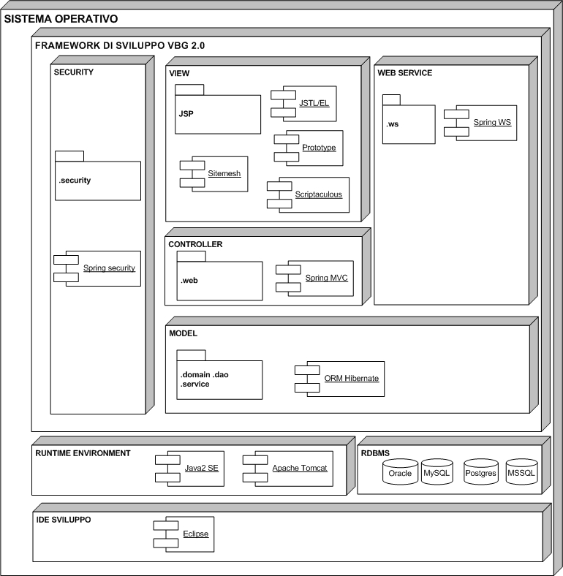
Figura 1 Componenti tecnologiche del framework

MVC pattern
Il prodotto adotterà in maniera estesa il pattern Model View Controller, lo standard largamente affermato per disaccoppiare la logica di business, l’integrità della base di dati e la particolare logica di presentazione.

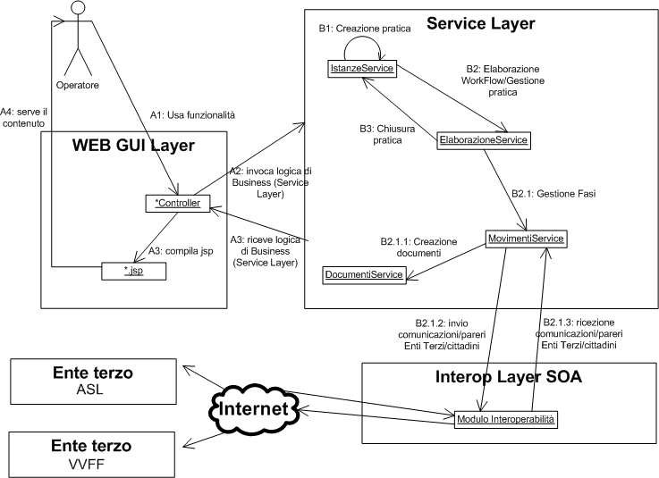

La parte che contiene la logica di business è quella definita nel Service Layer.
Ad esempio i macro componenti individuati nella gestione della pratica e delle fasi sono:
- IstanzeService delegato alla gestione delle informazioni dei dati principali della pratica;
- elaborazioneService delegato alla gestione dell’iter della procedura scelta;
- MovimentiService delegato alla gestione delle informazioni legate ai movimenti e al dialogo con
  - Interop service Layer, il sistema di interoperabilità per lo scambio comunicazioni/pareri con gli enti terzi
  - DocumentiService delegato alla produzione/gestione dei documenti elettronici previsti nelle varie fasi dell’iter della pratica.

Web Layer
Ogni richiesta http in ingresso è per prima cosa processata da una serie di filtri che realizzano le seguenti funzionalità:
- IdComuneFilter: controlla la presenza nella request del parametro “idcomune” e lo associa ad un oggetto ThreadLocal. In questo modo l’applicativo è in grado di inizializzarsi correttamente per un determinato Ente.
- SitemeshFilter: organizza il layout finale della pagina secondo la struttura dichiarata in appositi file di configurazione.
- EncodingFilter: fissa ad UTF-8 la codifica di tutte le request in arrivo.
- GZIPFilter: comprime la response per aumentare la velocità di caricamento lato client

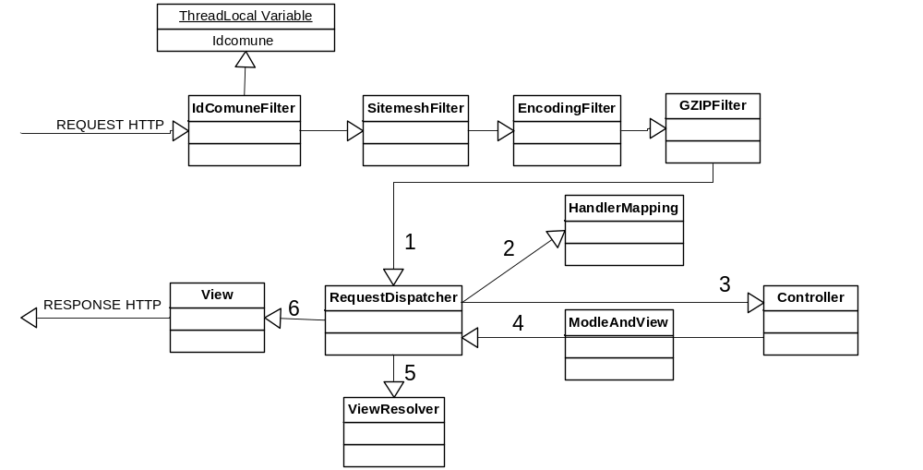

L’iter seguito dalla richiesta in ingresso è il seguente:
- la request è intercettata dal RequestDispatcher il quale interroga l’handlerMapping per individuare il controller atto alla gestione della richiesta.
- Una volta selezionato la richiesta è processata dal Controller al quale è associato l’oggetto ModelAndView per il trasporto delle variabili legate necessarie alla View. L’output del controller è indirizzato alla View stabilita dal ViewResolver configurato.

Transazionalità
La transazionalità in VBG è garantita da Spring tramite la configurazione a livello di AOP di un aspetto che garantisce al sistema il rispetto dello standard ACID. In questo modo ogni transazione è attivata allo strato di servizio che racchiude l’insieme delle funzionalità dell’applicativo. In questo modo ogni chiamata ad un metodo del sistema è inserita all’interno di una transazione che risulterà ottimizzata nel caso in cui tale metodo sia di sola lettura rispetto a metodi che eseguono delle modifiche a livello di database.
L’oggetto chiamante (Caller) invoca il Proxy invece di invocare il servizio (Target service). L’oggetto proxy è creato dinamicamente dal sottosistema AOP.
La transazione è applicata in maniera dichiarativa attraverso una configurazione xml.
Questo provoca la creazione di oggetti advisor che si occupano della gestione della transazione.

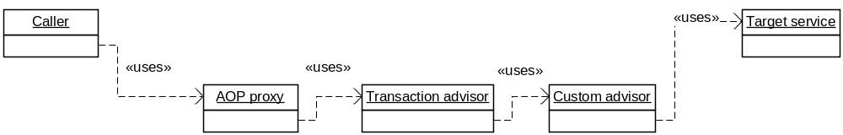

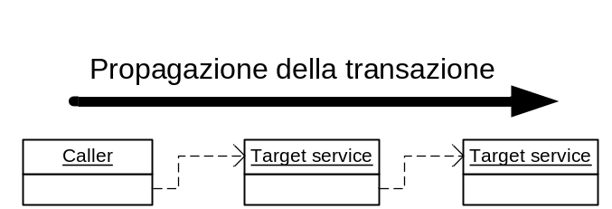

ORM
L’interazione con la base dati è mediata dal sistema ORM tramite il quale è possibile creare uno strato di astrazione dal sistema relazionale utilizzato.
Il framework adottato è Hibernate che si integra perfettamente con il framework Spring.
In questo modo è possibile utilizzare un paradigma ad oggetti anche nella comunicazione con il DB delegando al sistema di ORM il dialogo con la base dati.

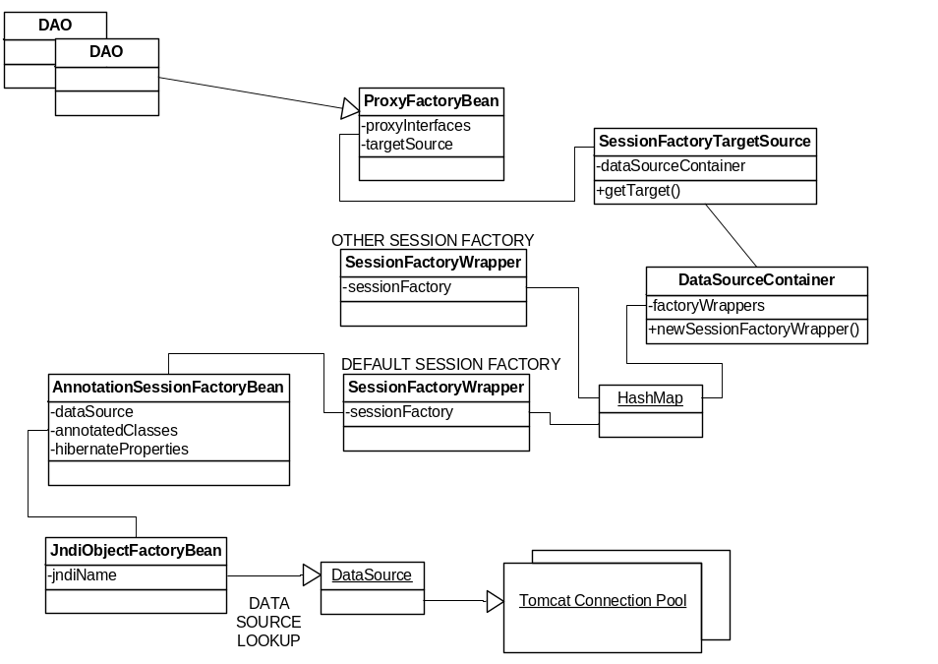

La complessità nella gestione delle connessioni verso la base dati è dovuta al requisito fondamentale dell’applicativo che è quello di poter effettuare a runtime l’accesso ad un DB piuttosto che ad un altro. Tramite la soluzione descritta in figura è possibile attivare utilizzando la stessa istanza dell’applicativo una connessione (pool di connessioni) per ogni base dati utilizzata.
Si presentano così i seguenti scenari:
1 APP - N DB, 1 APP - 1 DB, N APP – 1 DB, N APP – N DB.
L’ accesso ad una particolare base dati è mediato dall’oggetto di Hibernate “SessionFactory”, sarà compito del sistema mantenere una mappa di tutte le SessionFactory utilizzate recuperando quella di competenza ogni volta che un oggetto DAO la richiede tramite l’utilizzo di un’opportuna chiave associata al thread corrente.

Autenticazione
L’ autenticazione sarà gestita in VBG tramite il modulo di spring security. Spring security gestisce anche aspetti legati all’autorizzazione.
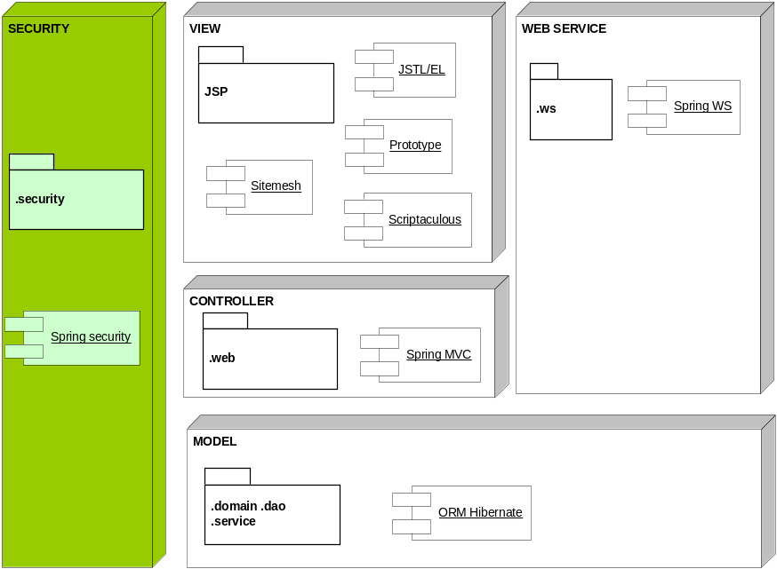

Il supporto di Spring Security alla sicurezza web è basato su servlet filters che intercettano una richiesta in arrivo e applicano alcuni procedimenti di sicurezza prima che la richiesta sia gestita dall'applicazione vera e propria. In questo modo è possibile gestire in maniera dichiarativa e non programmatica la possibilità di accedere o meno a risorse applicative.
Questo significa garantire una logica modulare di sviluppo senza che vari aspetti legati a questioni di sicurezza intervengano a modificare le decisioni di implementazione dei vari componenti.
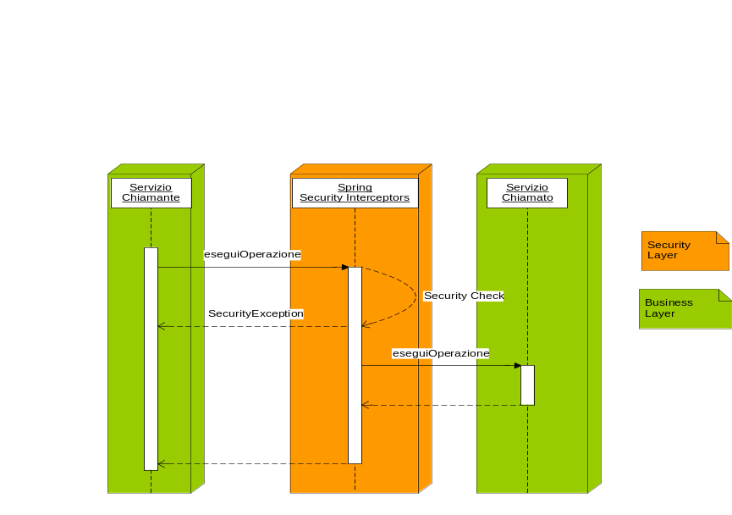
Come si evince dalla precedente immagine la sicurezza implementata come layer tramite spring-security è un componente che non implica modifiche nei vari moduli ma si inserisce in maniera trasparente tra servizio chiamante e servizio chiamato.
Di seguito il diagramma di sequenza delle chiamate al sistema di autenticazione
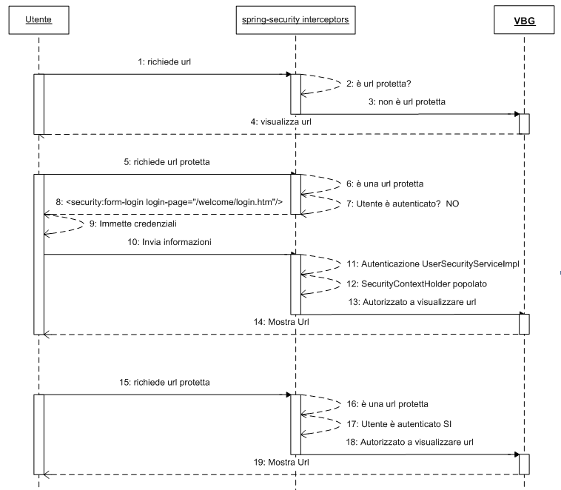

  - Architettura dei dati
A livello logico quattro sono le principali aree che definiscono le entità dei dati gestite dall’applicativo:
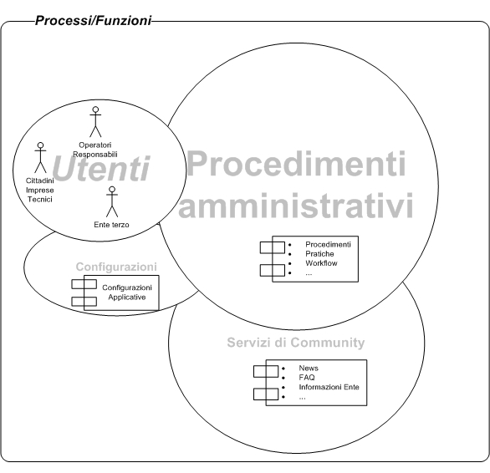
Figura 2 Le principali entità

Utenti
In quest’area sono definite le risorse che si trovano a compiere processi definiti nelle altre aree di intersezione utilizzando le funzioni messe a disposizione dal framework.
Vengono definite le entità anagrafiche degli operatori di Backoffice, degli utenti di frontoffice (cittadini/imprese/intermediari) e degli enti terzi che dialogano con l’ente di riferimento a compiere i vari processi configurati.

Operatori di Backoffice
Appartengono all’organizzazione che gestisce le varie funzionalità dell’applicativo.
In base alle logiche organizzative proprie dell’ente ove andrà installato VBG possono essere organizzati mediante vari livelli di profilazione a compiere determinate operazioni / funzioni. Siccome enti diversi adottano strutture organizzative differenti si è cercato di creare una struttura di profilazione molto flessibile. Questo permette di far adattare la gestione delle funzionalità dell’applicativo alla struttura dell’ente e non viceversa, ossia è l’applicativo che si adegua all’ente e non l’ente che deve modificare le sue pratiche consolidate all’applicativo.
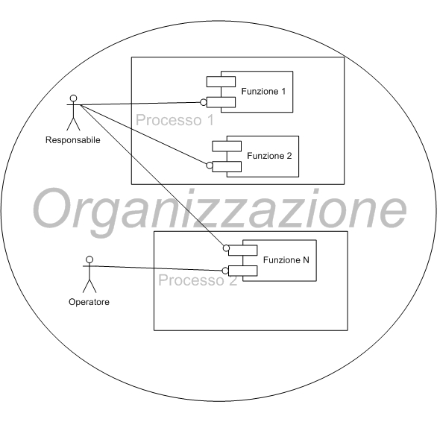

Utenti di frontoffice
Sono i destinatari principali dei vari servizi gestiti dall’ente. Utilizzano le varie funzionalità esposte dalle interfacce di Frontoffice e sono direttamente coinvolti nei procedimenti amministrativi.

Enti terzi
Sono le amministrazioni con le quale l’ente di riferimento dell’applicativo dialoga nella normale gestione dei procedimenti amministrativi. Non agisce direttamente nei procedimenti amministrativi se non attraverso lo scambio di messaggi invocati attraverso diversi canali (Interfacce web services, Mail, PEC, ecc...)

Procedimenti amministrativi
Questa è l’area principale dell’applicativo VBG dove vengono gestiti i procedimenti amministrativi dalla configurazione dei vari iter di workflow alla vera e propria realizzazione degli stessi attraverso la creazione di pratiche.
Le entità principali che appartengono a quest’area sono procedimenti, pratiche, fasi di workflow.

Procedimenti
Appartengono a quest’area gli archivi e le configurazioni dei processi amministrativi che l’ente di riferimento intende gestire con l’applicativo.
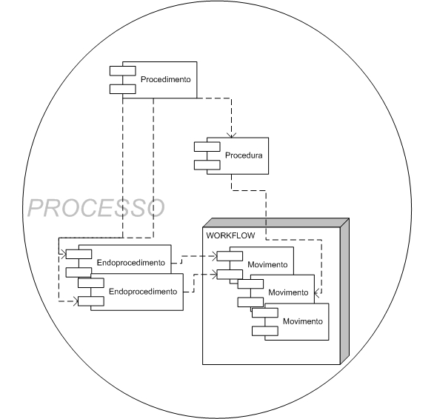
Il processo che porta alla realizzazione di un procedimento amministrativo parte dalla configurazione delle entità dei procedimenti, delle procedure, degli endoprocedimenti (sub procedimenti interni o gestiti da Enti terzi) e dell’iter di workflow realizzato dalla composizione di più fasi concatenate (movimenti).

Pratiche
Con la pratica viene realizzato o “istanziato” un procedimento amministrativo. Questo a tutti gli effetti rappresenta un template, un modello “comportamentale” di ciò di cui la pratica sarà composta e quindi:
- Documentazione richiesta
- Procedura
- Endoprocedimenti
- Iter di WorkFlow
Inoltre la pratica si sostanzierà di informazioni inerenti i soggetti richiedenti o collegati alla pratica, informazioni di dominio del particolare procedimento.

Servizi di community
Quest’area coinvolge quei servizi che il comune usa per comunicare verso l’esterno attraverso la pubblicazione di News, FAQ, contenuti informativi riguardanti l’ente, ecc...
Riguarda soprattutto processi comunicativi informativi dell’ente verso l’esterno.

Configurazioni applicative
È l’area che contiene le configurazioni applicative che non riguardano direttamente i processi amministrativi ma la operatività dell’applicativo stesso. Quest’area, ad esempio, contiene informazioni riguardanti i servizi applicativi che le varie funzionalità utilizzano (esempio server di posta elettronica, indirizzo web service X)

  - Architettura dei processi
Le seguenti immagini espongono la visione a processi che realizzano l’operatività delle funzionalità in VBG.

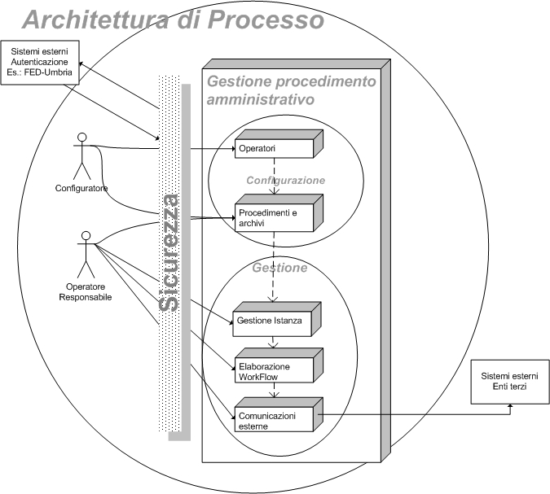

Il diagramma in alto rappresenta il processo (contesto operativo) che realizza la piena operatività di un procedimento amministrativo.
Sono definiti, ad alto livello, gli attori/ruoli, i processi e le funzioni che intervengono a realizzare il flusso procedimentale.
Gli attori / ruoli tipicamente rappresentano la struttura organizzativa (Organization) - con le sue regole ed aree organizzative (Organigramma) - che agisce sulle funzionalità (Functions) del programma applicativo al fine di realizzare con successo i processi cui la struttura deve assolvere.
Le funzionalità sono Organizzate in Servizi (Business Services) che aggregano più funzioni applicative (Functions). Gli attori operano sulle funzionalità secondo regole definite dai ruoli cui sono stati abilitati.
Tipicamente lo strato di sicurezza garantisce che gli attori possano accedere, a seconda dei ruoli, alle funzionalità predisposte per il livello di autorizzazione definito.
Nel processo possono intervenire anche sistemi esterni quali sistemi di autenticazione esterni (es.: Autenticazione SSO – FED-Umbria) oppure Sistemi informativi di Enti terzi.

Processo di configurazione
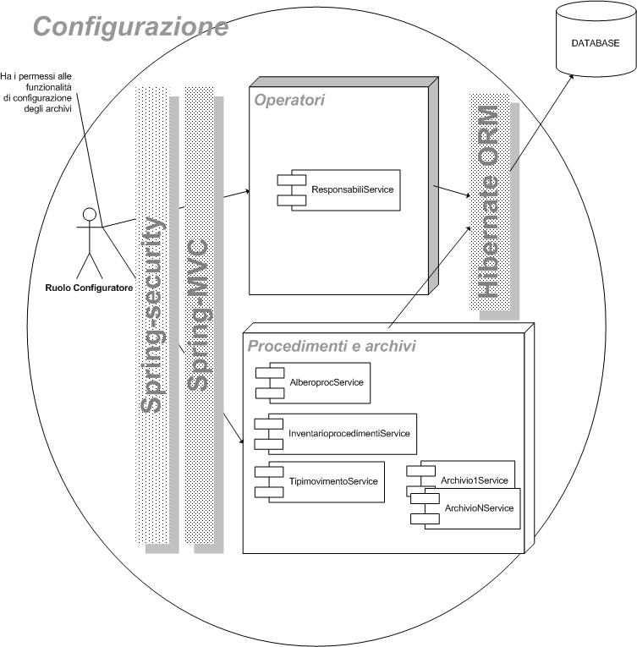

Il diagramma in alto esplode i componenti del diagramma di primo livello relativo alla configurazione.
Sono evidenziati i ruoli (Business architecture), i componenti di business del livello applicativo (Application architecture) e le componenti infrastrutturali e tecnologiche (Technology architecture) che realizzano il sottoprocesso della configurazione.
In primo luogo occorre definire il ruolo di configuratore – operatore addetto alla configurazione - degli archivi. Questa figura potrebbe essere individuata all’interno dell’ente tra il personale del CED oppure ancora meglio interno alla struttura amministrativa che gestisce il processo. Non deve avere specifiche competenze informatiche. La figura del configuratore deve comunque avere competenze di dominio del processo. Per la configurazione della parte attinente i procedimenti e gli archivi deve possedere specifiche conoscenza della materia di cui tratta il processo.
Una volta definito il configuratore va definita la struttura organizzativa che interverrà a compiere il processo. Vanno definiti quindi le varie gerarchie, ruoli e responsabilità coinvolte nel procedimento amministrativo.
La struttura organizzativa va implementata nel servizio di business Operatori. Questo servizio utilizza il componente applicativo ResponsabiliService che realizza questo processo nell’architettura applicativa utilizzando il layer tecnologico (Spring, Hibernate, ecc...).
L’ulteriore passaggio della configurazione è quello di definire mediante il servizio di business Procedimenti ed archivi tutti i procedimenti e i metadati tipici per il dominio informativo specifico.
Questo servizio utilizzerà tutti i componenti applicativi delegati alla configurazione degli archivi di cui tra i più importanti citiamo:
- AlberoprocService: descrive le informazioni ed i metadati che individuano un procedimento amministrativo. Tra le informazioni gestite abbiamo normative, modulistica, responsabile del procedimento, ecc...
Tipicamente un procedimento per il dominio informativo dell’edilizia è una DIA, il rilascio di un permesso a costruire.
- InventarioprocedimentiService: descrive le informazioni ed i metadati che individuano un procedimento che la struttura organizzativa che gestice il processo attiva verso altre strutture sia interne – altri uffici dell’ente – sia esterne ossia verso enti terzi (ASL, Vigili del Fuoco, ARPA, ecc...)
- TipimovimentiService: si individuano le varie fasi che compongono un procedimento e realizzano un workflow. Per ogni movimento, creato si identificheranno una serie di comportamenti (se prevede la protocollazione, la notifica verso enti esterni) che lo caratterizzeranno nella sua implementazione.

Processo di gestione dei procedimenti amministrativi

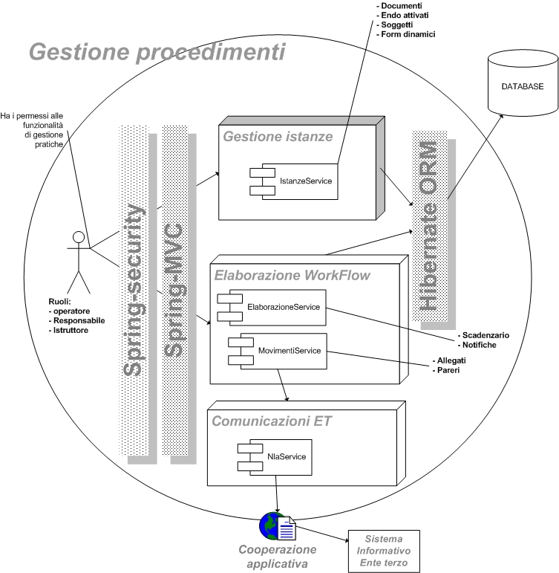

Il diagramma in alto esplode i componenti del diagramma di primo livello relativo alla gestione dei procedimenti.
Questa la fase che realizza lo scopo primario dell’applicativo e come prerequisito ha la corretta configurazione descritta in precedenza.
Intervengono in questa fase gli operatori, i responsabili di procedimento e dei vari servizi, il personale tecnico che opera direttamente a processare le istanze di procedimento.
La gestione dei procedimenti viene divisa logicamente in tre macro aree o servizi di business:
- Gestione istanze
- Elaborazione/Workflow
- Comunicazioni con Enti terzi (ET)

Gestione istanze
In questa funzionalità di business vengono definiti i metadati che caratterizzano una pratica. Vengono individuati i richiedenti, l’intervento, i procedimenti aggiuntivi, le localizzazioni e le informazioni aggiuntive. Vengono allegati i documenti presentati ed avviato l’iter previsto per il procedimento.
Il componente applicativo coinvolto direttamente in questa fase è IstanzeService.

Elaborazione / Workflow
La funzionalità di elaborazione è delegata a gestire l’iter procedimentale seguendo quanto indicato in configurazione e l’effettiva attività operata sul procedimento istanziato.
Il componente popola lo scadenzario per dirigere l’attività dell’operatore e attiva i vari comportamenti che l’evasione delle varie fasi comporta.

Comunicazioni con Enti terzi
A seconda del comportamento configurato per i vari movimenti, questi possono essere configurati per essere trasmessi verso l’esterno. Questa funzionalità assolve proprio questo compito. Ogni notifica viene inviata mediante il canale di cooperazione applicativa (WebServices) secondo messaggi ben definiti da schemi xsd.

  - Architettura funzionale
Il sistema informativo, concepito come insieme di risorse, metodologie ed informazioni, si avvale di una piattaforma tecnologica che integra differenti sottosistemi in modo da consentire una gestione ottimale dei requisiti espressi dal capitolato tecnico, nonché elevati standard nella erogazione dei servizi.
La soluzione di sviluppo proposta consente di integrare, per quanto riguarda i servizi applicativi, una logica di tipo gestionale di Backoffice - che consente quindi la gestione dei procedimenti di carattere amministrativo tramite l’utilizzo di strumenti di controllo del flusso di lavoro e di utilità collegate - ad una logica di gestione dei contenuti di front office e di cooperazione con gli altri attori coinvolti, in modo da ottimizzare, in termini di costi e di tempi il rapporto con cittadini, imprese e professionisti.
    - Servizi di Backoffice
Il modulo di Backoffice assolve a diversi processi di cui il principale è la gestione del procedimento avviato dal richiedente.
L’applicativo, assistendo il Responsabile del Procedimento e gli operatori durante l’espletamento delle formalità dei vari adempimenti e sulla base delle informazioni inserite durante la creazione dell’istanza, è in grado di pianificare l’attività necessaria al rilascio dei vari provvedimenti autorizzativi. Gestisce inoltre lo scambio di documentazione tra il Comune e le amministrazioni coinvolte producendo uno scadenzario e mettendo a disposizione una funzione di elaborazione dell’istanza in grado di assistere e guidare l’operatore durante tutto l’iter del procedimento evidenziando eventuali anomalie occorse.
      - Catalogo dei servizi e funzioni
Le varie funzionalità di Backoffice sono divise logicamente in varie sezioni qui sotto riportate.

ARCHIVI DI BASE
In questa sezione dell’applicativo vengono gestiti tutti i dati relativi alle informazioni comuni ai vari moduli installati all'interno del Comune

Richiedenti e Tecnici
E’ l’anagrafe di tutti i soggetti che sono coinvolti nella fasi del Procedimento. Dai richiedenti ai tecnici e professionisti fino ad altri soggetti “portatori di interesse” eventualmente coinvolti in Conferenza di Servizi nel caso di Sportello Unico.

Operatori Sportello
Contiene i dati di tutti gli operatori dello Sportello abilitati all’utilizzo della procedura, a seconda dell'ufficio di appartenenza verranno attivate o no certe voci di menu.

Amministrazioni competenti
In questa sezione vengono inserite tutte le amministrazioni che collaborano con la struttura per il rilascio dei provvedimenti autorizzativi.

Lettere e Documenti Tipo
Per tutte le fasi in cui è necessario stampare contenuti su carta è possibile creare dei modelli (es. Lettere di trasmissione atti, pubblicazione su albo pretorio etc) che evitano all’operatore il bisogno di ricorrere a strumenti al di fuori dell’applicativo.
Le lettere possono essere associate ad ogni fase istruttoria e generare documenti .rtf completamente modificabili dall’operatore.

Stradario
Archivio che contiene l'elenco delle vie del comune.

Aree industriali
Nel caso in cui il Comune abbia effettuato il censimento del proprio territorio individuando la aree di insediamento in questo archivio vengono memorizzate le varie caratteristiche ed i lotti disponibili.

Categorie FAQ
Categorie che l'operatore del comune crea per raggruppare nel Front Office la lista delle Faq.

Forme giuridiche
Lista delle forme giuridiche societarie.

Soggetti Anagrafica
Lista dei prefissi da attribuire ad eventuali soggetti collegati alle Istanze.

Titoli Soggetti Anagrafica
E’ la tabella dei titoli dei soggetti anagrafici

Categorie oggetto
Lista dei prefissi da attribuire agli oggetti (documenti, immagini) inseriti all'interno del database.

Zone per stradario
Zone da attribuire alle vie del Comune

Libreria Oggetti
Archivio di tutti gli oggetti inseriti nel database (documenti, immagini, etc.)

Tempificazioni
Sono le varie fasi temporali che caratterizzano l’iter del procedimento

Gestione delle Normative
Elenco delle Normative comunali, Regionali, nazionali o Europee da agganciare ai vari procedimenti gestiti

ARCHIVI
In questa sezione troviamo la gestione delle informazioni di base dei singoli moduli, significa che troveremo tanti "Archivi" a seconda dei moduli installati all'interno del Comune.

Interventi / Procedimenti
Lista dei tipi di intervento che l’imprenditore può richiedere tra quelli gestiti dal Comune.

Procedure
Vengono gestiti i vari tipi di procedimento attivabili (es. Autocertificazione, Procedimento semplificato per Suap, Silenzio-assenso dopo 30 gg nel caso la procedura sia del Commercio, etc.)

Endoprocedimenti
E’ uno degli archivi fondamentali e funzionali all’applicativo. Vengono inseriti sia i dati informativi che permettono all’imprenditore di conoscere tutte le caratteristiche dell’endoprocedimento che i dati di tipo procedurale per la gestione dello stesso, come ad esempio l’amministrazione competente, la sua tempificazione, se autocertificabile, etc.

Movimenti
E’ uno degli archivi più importanti per l’impostazione delle regole che gestiscono la pianificazione, l’elaborazione dell’istanza e lo scadenzario. In questa tabella vengono inserite le informazioni frutto del protocollo di intesa tra il Comune e le Amministrazioni competenti.

Modelli
Possibilita' di aggiungere i campi dinamici alle pagine di inserimento dati dell'archivio istanze e dell'anagrafica.

Categorie Endoprocedimenti
Crea dei raggruppamenti entro i quali catalogare omogeneamente i vari endoprocedimenti (es. Edilizia, sicurezza etc.)

Posizione Archivio Istanze
All'interno della videata dell'inserimento di una pratica c'è la possibilità di definire fisicamente dove ho riposto l'istanza. E' Questa la voce di menu che mi permette di definire la lista degli Archivi.

Campi Dinamici / Tipo e Dettaglio informazioni
E’ la possibilità di creare in modo semplice campi all'interno del database.
Questa funzionalita' permette all'operatore di gestire qualsiasi tipo di dato (es. campo di testo, campo numerico, campo data, etc.)

Tipologie istanze
Possibilita' di suddividere ulteriormente le pratiche con delle tipologie che il comune può in autonomia configurarsi

Tipologia registri
Lista dei registri autorizzativi di un comune

GESTIONE PROCEDIMENTI
Le funzionalità presenti in questa sezione consentono all’operatore di avviare e gestire i procedimenti in tutte le loro fasi.

Archivio Istanze
E’ la funzionalità centrale del Backoffice. Vengono inserite tutte le pratiche inoltrate e le relative informazioni.
Le sottofunzionalità che l’archivio istanze raggruppa sono:
- Soggetti collegati all’istanza
I soggetti collegati al richiedente della pratica
- Attivazione Endoprocedimenti
I sottoprocedimenti che devono venir attivati a seconda della tipologia di pratica e che tipicamente coinvolgono strutture esterne (altri uffici, altri enti)
- Schede istanza
Set di dati che definiscono i dati specifici per il tipo di procedimento / tematismo autorizzativo
- Documenti istanza
Sezione che contiene come un fascicolo tutta la documentazione della pratica
- Elaborazione Itanza
Un sofisticato sistema di Workflow consente di gestire percorsi articolati, tenendo sotto controllo la durata dell'intero procedimento predisponendo uno scadenzario utile al rispetto dei tempi per il rilascio delle varie autorizzazioni e delle successive attività. Si tratta di un algoritmo che, istante per istante, individua lo stato dell’istanza selezionata. Indica tutti gli adempimenti effettuati e quelli ancora da svolgere. Vengono indicate eventuali operazioni eseguite fuori dai tempi di protocollo di intesa o oltre i limiti di tempo indicati dalla normativa.
- Gestione oneri
Contiene le informazioni sugli oneri richiesti per la tipologia di pratica.
- Permessi
Permette la configurazione dei permessi di accesso/visualizzazione della pratica
- Autorizzazioni /concessioni
Contiene tutti gli atti autorizzativi e le concessioni della pratica.
- Stampe
Permette l’accesso ad una serie di stampe riepilogative per la pratica di riferimento (Ricevuta istanza, movimenti effettuati, ecc...)

INTERROGAZIONI
Questa funzionalità consente di eseguire interrogazioni sugli archivi dei differenti moduli, e di visualizzare in maniera sintetica i risultati per un rapido accesso alle informazioni o per la loro stampa; la funzionalità consente di interrogare:
dati dell’anagrafica dei Richiedenti
scadenze relative alle istanze (scadenzario)
dati delle singole istanze (intervento, richiedenti, ecc.)
iter, movimenti e stato delle istanze stesse.

STAMPE
Funzionalità avanzata per la creazione di stampe di diverso tipo quali ad esempio:
dati relativi agli archivi di base (quali Operatori, Amministrazioni, Tempificazioni, Forme giuridiche, Richiedenti ecc.
istanze presentate,
iter (i movimenti) delle singole istanze
lettere e documenti relativi a comunicazioni specifiche per un’istanza
dati relativi ad alcuni archivi di base (ad esempio Tipi di movimento, Tipi di procedura, Tipi di endoprocedimento, Endoprocedimenti).
Le stampe vengono generate da un “engine” che permette di realizzare stampe formattate, utilizzando anche moduli predefiniti.

STATISTICHE
Questo modulo effettua statistiche sulle istanze presentate differenziate per Moduli. Sono presenti tutta una serie di parametri di selezione.

FRONTOFFICE
Gestisce la gestione e la pubblicazione nel Frontoffice delle seguenti informazioni:
Faq
News
Link Utili
La Normativa
Informazioni del Comune
La Modulistica
Quesiti
Protocollo di Intesa

SICUREZZA
Gestisce i permessi degli operatori e la titolarità dell’Istanza.

Permessi Istanze
L’istanza per impostazione di base è modificabile solo dall’operatore che ha creato la stessa o dall’amministratore di sistema. Quest’ ultimo ha la possibilità di definire o cambiare l’operatore responsabile dell’istanza.

Permessi Operatore
In questa sezione è possibile gestire il profilo dei singoli operatori. Possono essere attribuite o negate le autorizzazioni all’uso di ogni singola funzione dell’applicativo.

UTILITA’
E’ un insieme di funzioni di complemento e utilità per l’operatore. In particolare è possibile effettuare:
- Export dati formato ASCII ed XML
- Invio Email libere
- Invio Email alle Amministrazioni
- Archivio Email Amministrazioni

CONFIGURAZIONE
Permette di inserire i parametri relativi al Comune inteso come Sportello ON-line, ci sara' poi (come vedremo sotto) una serie di voci di menu di configurazione relative ad ogni modulo

Configurazione Backoffice
Permette di inserire i parametri relativi alla configurazione dell’applicativo per quanto riguarda le seguenti sezioni:
- Dati Generali
- Dati tecnici
- Parametri
- Parametri liste
- Mail tipo

Configurazione Frontoffice
Permette di inserire i parametri relativi alla configurazione del Front Office:
- Menu FrontOffice Servizi
- Menu FrontOffice Info
- Gestione Loghi

Servizi di Frontoffice
Il D.P.R. 447/98 prima e il Testo Unico 380 per l'Edilizia poi fanno espresso riferimento alla modalità con la quale il Comune deve provvedere alla divulgazione delle informazioni; più in dettaglio afferma che il Comune, “per chiunque vi abbia interesse”, dovrà mettere a disposizione “anche per via telematica” le seguenti informazioni:
- gli adempimenti necessari alle procedure previste;
- l'elenco delle domande di autorizzazione presentate;
- lo stato dell’ iter procedurale;
- tutte le informazioni utili disponibili a livello regionale, comprese quelle concernenti le attività promozionali.

In riferimento ai moderni standard tecnologici per la trasmissione dei dati, le informazioni di pubblico interesse gestite dal modulo di Frontoffice vengono veicolate attraverso la rete Internet.
Il modulo di Frontoffice dell’applicazione consente l’organizzazione e l’esposizione, di differenti informazioni e servizi all’utenza finale (cittadini, imprese, professionisti, i associazioni di categoria, ecc.) che può accedere ad esse in modalità autenticata o anonima. Tali servizi comprendono quelli a carattere maggiormente interattivo, che consentono livelli di interattività 2 e 3, con possibilità di scaricare documenti informatici, di inviare comunicazioni agli uffici per via telematica, fino all’accesso tramite autenticazione per controllare lo stato delle istanze presentate e per inviare istanze on line.
Il Frontoffice attraverso una interfaccia semplice ed intuitiva, presenta all’imprenditore la struttura “Sportello On-Line” e le informazioni dalla stessa erogate. Assiste l’imprenditore durante la fase preliminare di individuazione delle eventuali aree idonee al suo intervento, nonché durante la fase di ricerca delle informazioni necessarie alla preparazione di tutta la documentazione che dovrà essere prodotta al Comune o altro soggetto delegato. E’ possibile attivare la presentazione dell’istanza e l’invio dei documenti tramite la connessione alla rete Internet. Particolare attenzione è stata posta sulle informazioni relative agli endoprocedimenti che saranno attivati dal procedimento. Vengono inoltre gestite le attività di comunicazione tra l’imprenditore e il Comune quali la possibilità di porre quesiti, la creazione di forum di discussione, la pubblicazione di news e faq.
A scopo di chiarimento si precisa che per istanza si intende una qualsivoglia richiesta da parte dell’utenza finale agli uffici dell’amministrazione, tesa ad attivare o meno un procedimento amministrativo. Un’istanza può quindi attivare differenti procedimenti (es. DIA, Permesso di costruire, autorizzazioni, ecc. ) ed essere relativa a differenti ambiti degli eventi della vita (avere una casa, sviluppare un’attività, ecc. ).
Ogni singola amministrazione partecipante al progetto è in grado di definire autonomamente la struttura, i contenuti e le modalità di visualizzazione dei contenuti e servizi ad essa afferenti.
Di seguito vengono descritte le principali funzionalità che consentono di adempiere ai processi o servizi richiesti.
      - Catalogo dei servizi e funzioni

Catalogo dei procedimenti e degli endoprocedimenti
Tale servizio consente quindi agli utenti la ricerca e la consultazione delle informazioni relative ai differenti procedimenti nonché il download della modulistica ad essi collegata.
Lo scopo del servizio è quello di consentire la consultazione delle schede informative del catalogo dei procedimenti, tramite differenti modalità di ricerca che verranno scelte a discrezione dell’utente.
La ricerca delle informazioni avviene utilizzando le modalità descritte a seguito:
- Ricerca per campi: viene utilizzato un form che consente di specificare una serie di filtri per l’individuazione delle occorrenze nel catalogo tramite ricerca testuale; i campi utilizzati si riferiscono, in base ad una prima analisi, alle seguenti informazioni, caratterizzanti gli endoprocedimenti:
  - Nome dell’attività
  - Nome dell’Endoprocedimento
  - Oggetto dell’endoprocedimento
  - Voci dei differenti livelli di navigazione dell’albero
  - Ente/i di competenza
- Ricerca tramite navigazione nell’albero dei procedimenti: consente di navigare nella struttura definita dal catalogo regionale per accedere alle schede informative.
In un’ottica generale, le macro categorie di informazioni relative agli endoprocedimenti, comprendono:
- Individuazione dell’attività
- Descrizione dell’attività
- Requisiti
- Riferimenti normativi
- Endoprocedimenti da attivare
- Adempimenti relativi alla presentazione dell’istanza ed all’esercizio dell’attività
- Documentazione da produrre
Le informazioni di cui alle schede di dettaglio comprendono anche i link agli eventuali endoprocedimenti ed alla modulistica associati.

Consultazione e download della modulistica
L’accesso alla modulistica avviene tramite le modalità di ricerca descritte per gli endoprocedimenti, tranne che per la ricerca diretta tramite form si fa riferimento ad attributi specifici della modulistica, come ad esempio:
- Nome del modello
- Descrizione
- Nome dell’endoprocedimento cui afferisce
- Categoria di endoprocedimento cui afferisce
- Ente di competenza

La funzionalità consente di visualizzare l’elenco della modulistica predisposta dal singolo Sportello a livello di front office, compresa la modulistica delle amministrazioni terze, suddivisa per settore e caratterizzata dalle seguenti informazioni:
- Nome del modello
- Descrizione
- Link al file

Consultazione pratiche attivate dallo sportello
Il servizio consente a qualsiasi utente (anonimo o autenticato) di accedere all’elenco delle istanze gestite dai differenti Sportelli territoriali. Attraverso una ricerca parametrica si accede ad un elenco, che riporta i dati sommari delle pratiche tra i quali lo stato generale (in corso, chiusa, ecc.).
Il servizio può essere configurato tramite le funzionalità di Backoffice in maniera da stabilire soggettivamente quali informazioni visualizzare in merito alle pratiche così da rendere ciascun Sportello autonomo nel definire la quantità e tipologia di informazioni, afferenti alle diverse pratiche, che è opportuno rendere all’esterno.
Resta inteso che in un’ottica comprensoriale e laddove ritenuto più consono, le regole che in tal senso tutti gli Sportelli applicheranno maniera uniforme, potranno venire definite in maniera comune tra i vari enti.

Presentazione di una istanza on line
La presentazione della domanda on line viene eseguita a livello di Frontoffice da un utente registrato, previa autenticazione tramite l’infrastruttura di single sign on (ad oggi FED - Umbria). L’autenticazione viene quindi demandata a tale infrastruttura software, la quale provvede ad implementare gli opportuni meccanismi per il riconoscimento dell’identità dell’utilizzatore.
L’utente registrato ed abilitato al servizio, in questo caso accede ad un’area riservata che offre, nell’ambito della presentazione di un’istanza, differenti funzionalità, accessibili attraverso voci di menu. Le principali funzioni messe a disposizione sono:
- Presentazione di una nuova istanza.
- Completamento di un’istanza in corso di composizione
- Forma ed invio di un’istanza precedentemente completata
- upload di files

Upload di files (inserimento di documenti da inviare allo Sportello)
L’utente registrato che ha avuto accesso autenticato all’area riservata, può presentare documentazione allo sportello unico in seno al procedimento. L’Upload di files può avvenire in due momenti differenti:
- Alla presentazione dell’istanza: l’utente ha la possibilità di allegare ad una specifica istanza la documentazione richiesta, inviandola tramite apposito form allo Sportello, come file allegati e firmati digitalmente.
- Come documentazione integrativa nell’ambito del procedimento: nel caso in cui il procedimento sia stato avviato e sia pendente una richiesta di integrazione documentale, l’utente può caricare files firmati digitalmente nell’ambito della pratica. Una apposita funzione di scadenzario consente di accedere alle pratiche che richiedono la presentazione di documentazione integrativa da parte dell’utente; le funzioni di notifica del sistema (ad esempio tramite mail) consentono all’utente di sapere quando c’è una richiesta pendente.

Una volta eseguito l’accesso al servizio viene visualizzata la lista delle pratiche. Accedendo al dettaglio di ogni pratica viene visualizzato l’elenco della documentazione da presentare. Selezionando la voce “allegati” è possibile accedere all’elenco degli allegati ed utilizzare un form per l’inserimento di nuovi files firmati digitalmente, in calce alla pratica.

Invio quesiti
Il servizio consente a qualsiasi utente di inviare tramite un form quesiti in materia di Sportello Imprese sia di tipo generico che di tipo specifico. Anche se nell’ipotesi di base è previsto l’accesso a livello di utente anonimo, è possibile implementare il servizio in modo che sia accessibile solo ad utenti registrati in modo da precludere l’utilizzo del servizio per fini diversi. Un sistema di tracciamento consente di gestire le richieste, rispondere al richiedente (via mail o telefono), segnare i quesiti risolti ed eventualmente convertire alcune domande e risposte di particolare interesse, in FAQ da pubblicare nel Frontoffice.

Consultazione dello stato delle istanze presentate
La consultazione dello stato delle istanze presentate consente all’utente registrato di accedere per visualizzare in tempo reale lo stato del procedimento amministrativo, attivato dalla presentazione di un’istanza al singolo Sportello, attraverso l’interazione con le funzioni di un’apposita area riservata, descritta in precedenza. L’accesso all’area riservata dell’utente, avviene nelle modalità definite dalle infrastrutture di autenticazione ed in particolare con le metodologie previste dalla piattaforma di autenticazione regionale FED - Umbria. Il sistema garantisce il necessario livello di privacy attraverso la profilazione dell’accesso in base alla tipologia di soggetto che accede:
- un soggetto intestatario della pratica (il richiedente) visualizza tutte le sue pratiche
- un soggetto delegato (professionista, agenzia per le imprese, associazione di categoria, ecc) visualizza l’elenco delle pratiche dei soli deleganti.
La funzione di consultazione delle pratiche presentate, implementa una ricerca parametrica per individuare la pratica o le pratiche di interesse ed accedere successivamente alle informazioni di dettaglio.

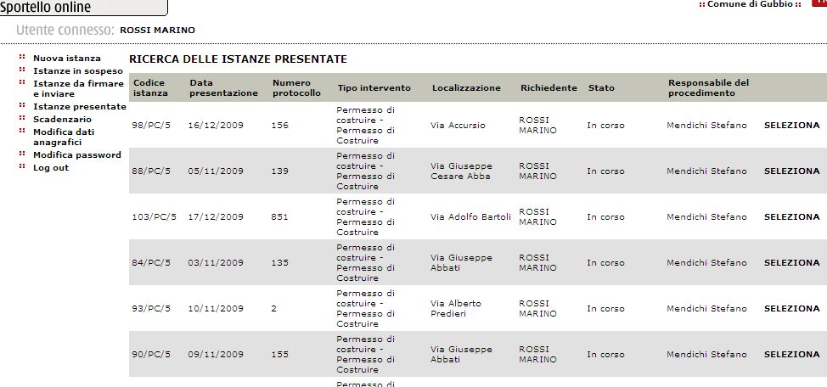
Fig. 3.1 - Lista delle istanze presentate in seguito a ricerca
Le informazioni visualizzate per l’utente registrato consentono di chiarire quali fasi del procedimento sono state eseguite e quali sono ancora da eseguire, oltre che l’esito di ogni fase. Le informazioni visualizzate all’accesso ai dati della istanza sono:
- dati identificativi generali della pratica (dati di protocollazione, oggetto dell’istanza, responsabile del procedimento, soggetti collegati alla pratica, ecc.)
- dati di dettaglio relativi all’intervento ed all’attività
- stato dell’iter: ogni fase dell’iter (comprese le richieste e ricezioni di pareri) viene dettagliata dalle seguenti informazioni:
  - data registrazione
  - ente di competenza
  - esito
  - eventuali note, pareri, ecc
- eventuali oneri dovuti nell’ambito della pratica
- eventuali autorizzazioni rilasciate
- endoprocedimenti attivati ed enti di competenza
- documentazione e files allegati

Servizi di consultazione
Sono servizi di Comunity che possono essere attivati o meno da parte degli operatori e sono completamente gestibili, sia in termini di contenuti che di tematismi, tramite le funzionalità di Backoffice. I servizi di comunity attivati nel Frontoffice sono i seguenti:
- Domande e risposte (Faq) tematiche
- News tematiche
- Link Utili
- Poni un quesito (form per l’invio di quesiti, richieste, ecc. agli uffici della Ripartizione)
grazie alla suddivisione in diversi canali tematici che può essere operata su tali servizi, è possibile definire una serie di ruoli degli utenti di front office che consentano di differenziare la visualizzazione dei contenuti.

componeNti architetturali: amplamento funzionale VBG 2.0
  - Architettura funzionale
Nell’ambito del progetto, il software applicativo si configura come lo strumento operativo che consente, al personale degli enti, di gestire i processi e le competenze proprie in maniera informatizzata ed automatizzata. È di fondamentale importanza pertanto che tale componente del sistema sia caratterizzata da elementi che garantiscano quanto più possibile la semplicità d’uso, l’efficienza nella gestione dei processi e nelle prestazioni, l’affidabilità e la modularità. A questo sono dirette le seguenti migliorie rivolte a tutti gli attori che usano i servizi erogati da VBG (cittadini, imprese, PA).
I principali benefici attesi sono i seguenti:
- ottimizzazione della produttività nella Pubblica Amministrazione Locale;
- modernizzazione del sistema d’erogazione dei servizi per i cittadini e per le imprese;
- modernizzazione e miglioramento della fruibilità dei servizi offerti dalla pubblica amministrazione.

Gli interventi di ampliamento funzionali interesseranno le seguenti aree di servizio in VBG:
- Servizi di Backoffice
- Servizi di Frontoffice
- Servizi di Cooperazione applicativa
    - Servizi di Backoffice
Il target dell’area di Backoffice è principalmente la struttura operativa dell’ente. Introducendo le seguenti migliorie si intende realizzare uno strumento ancora più snello per la gestione dei procedimenti amministrativi. Gli interventi sull’applicativo interesseranno sia l’interfaccia utente che nuove funzionalità interne all’applicativo di gestione delle pratiche.

Evoluzione delle funzionalità di WorkFlow procedimentale
La finalità che si è cercato di raggiungere nella visione generale del progetto è stata quella di creare un sistema di gestione della conoscenza (Knowledge Management) che permetta di ottimizzare, attraverso l’analisi delle procedure e la pratica delle attività distribuite tra risorse del sistema, l’intero ciclo produttivo di una realtà organizzata.
L’adozione di un simile strumento, all’interno di un sistema informativo, è orientato al raggiungimento di questo scopo, essendo un sistema che per sua stessa natura realizza questo ciclo virtuoso.

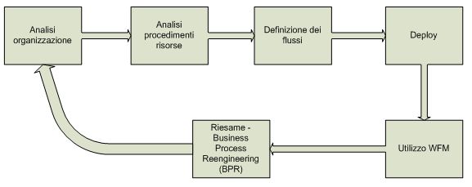
Questo sistema esteso in un ciclo produttivo e lavorativo crea una spirale orientata alla conoscenza.
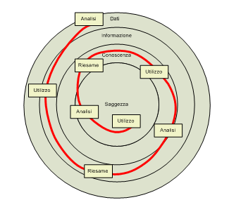
La flessibilità ed adattabilità dei flussi di workflow alle esigenze degli enti riguardo la definizione di procedimenti al di fuori del contesto applicativo, attivazione di regole o calcoli anche esterni alla soluzione, utilizzo di servizi esterni e la facilità di aggiornamento della configurazione viene realizzata con le implementazioni descritte nei paragrafi seguenti.

Repository dei procedimenti
Il repository dei procedimenti contiene le anagrafiche, le configurazioni dei procedimenti gestiti dall’ente.
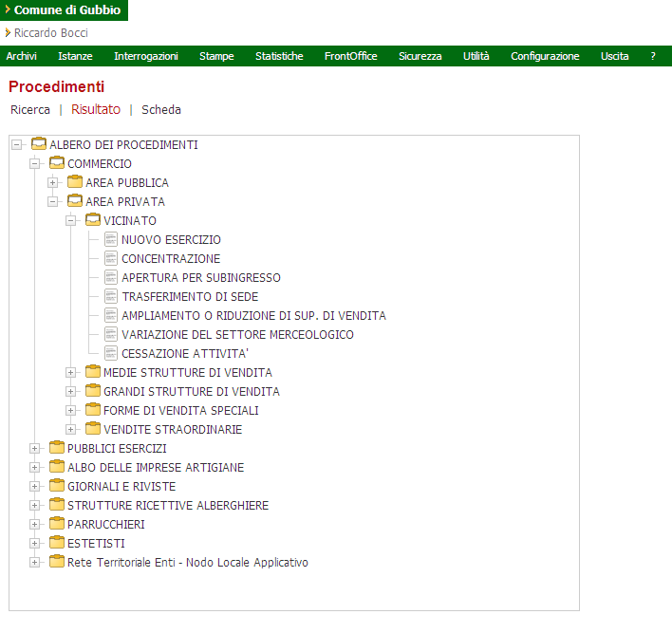

A partire dalla catalogazione di un procedimento organizzato secondo gerarchie definite dall’ente stesso è possibile navigare e ricercare tutte le sue informazioni.
Un procedimento è definito dalla seguente struttura standard:
    - Definizione e nomenclatura
    - Leggi, normative e prassi
    - Endoprocedimenti previsti e relative informazioni
    - Documentazione da presentare: modello di domanda e dichiarazioni
    - Documentazione da allegare: planimetrie, fotocopie, altri allegati
    - Processi del workflow
È possibile esportare tutte le informazioni di un procedimento in un formato standard che può essere riutilizzato dalla relativa funzionalità di import.
Questa funzionalità permette la condivisione tra enti delle best practices riguardo i procedimenti amministrativi.
A partire da ogni cartella della gerarchia dei procedimenti o attraverso una ricerca è possibile accedere alla visualizzazione delle informazioni.

Creazione e configurazione di workflow procedimentale
La funzionalità permette la creazione di un nuovo procedimento in seguito ad inserimento manuale o import da un file di configurazione precedentemente esportato.
Sarà sviluppato un componente che permetterà la configurazione mediante interfaccia web dei flussi procedimentali. Con questo strumento sarà possibile modellare qualsiasi tipo di flusso operativo indipendentemente dal contesto applicativo scelto (SUAP, SUE, ecc..). L’operatore, dotato dei relativi permessi di configurazione, potrà in autonomia modellare gli iter procedimentali o modificare quelli già esistenti. La configurazione di un procedimento partirà dalla definizione delle fasi previste dallo stesso.
Una volta definite queste l’operatore le collegherà a formare un flusso inserendo una serie di parametri.
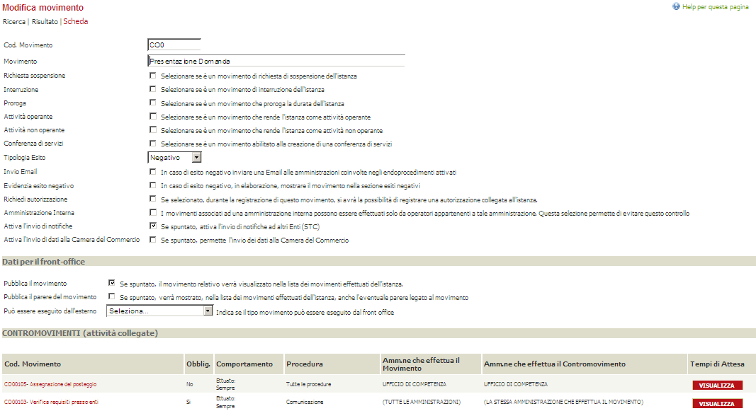

In fase di configurazione dell’iter procedimentale, sarà data all’operatore la possibilità di verificare graficamente e ad alto livello i passaggi dell’iter prodotto.
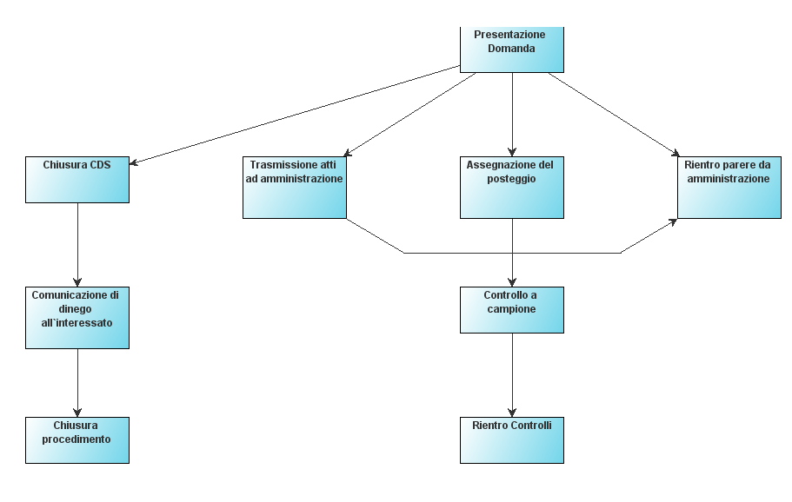
Figura 3 esempio di output della configurazione dell'iter

Acquisizione di procedimenti da un repository centralizzato
Il repository locale potrà essere alimentato dai procedimenti contenuti in un repository centralizzato attraverso il downloading del file XML del procedimento e la sua successiva importazione. Allo stesso modo sarà possibile comunicare via Mail (o PEC), alle strutture competenti della gestione del repository centralizzato un o più file XML dei procedimenti. Queste strutture organizzative provvederanno in seguito alla loro pubblicazione. Le strutture centralizzate metteranno a disposizione anche tabelle di codifica delle tipologie di dati fondamentali per normalizzare le informazioni che dovranno essere scambiate tra gli enti ed anche all’interno dell’ente stesso.
Queste configurazioni, una volta pubblicate o rese disponibili agli enti aderenti che ne facciano richiesta mediante differenti canali.
Tra questi è possibile utilizzare la pubblicazione in un portale nel quale sia possibile navigare la struttura dei procedimenti, effettuare delle ricerche, e scaricarne le definizioni, o mediante messaggi PEC, ecc...
Con l’architettura del nuovo VBG 2.0 è possibile ipotizzare uno scenario di una gestione centralizzata dei procedimenti dove, attraverso un’istanza di VBG 2.0 che presenti solamente queste funzionalità, venga gestito un repository remoto che contenga le configurazioni migliori dei procedimenti.

Caso d’uso: Export di un procedimento da interfaccia
L’operatore naviga la directory dei procedimenti.
L’operatore individua il procedimento da esportare ed usando la funzionalità di export otterrà il file .xml.
Il file deve essere poi “trasportato” presso il destinatario tramite strumenti quali CD, memorie di massa, posta elettronica.
Prerequisiti:
Il procedimento deve essere correttamente configurato
Vincoli:

Caso d’uso: Import dei procedimenti da interfaccia
L’operatore recupera il file precedentemente esportato, naviga la directory dei procedimenti,
individua la directory sotto la quale importare il procedimento precedentemente esportato.
Usando la funzionalità di import gli verrà indicato di scegliere il file .xml di input dei dati.
Prerequisiti:
Vincoli:
Il procedimento così importato deve essere validato per verificarne l’effettiva efficienza all’interno della configurazione del VBG dell’ente. Ad esempio vanno configurati i dati specifici dell’ente:
- Responsabile del procedimento (che non sarà stato esportato)
- Bonifica dell’utilizzo delle amministrazioni coinvolte le quali dipendono dagli ambiti di competenza (ASL 1, ASL2 ecc…)

Standard di nomenclatura dei documenti e dati
Al fine di favorire l’indicizzazione dei documenti in sistemi documentali esterni e ad una migliore catalogazione di essi si prevede di adottare le seguenti specifiche per la loro nomenclatura:
<codice_catastale_ente>_I<idpratica>_O<iddocumento_interno>_<nome_documento>.<estensione_documento>
Ad esempio per una richiesta integrazione documentale del comune di Perugia:
G478_I15100_O1006-richiesta integrazione documentale.doc
Oppure per una richiesta parere all’ARPA da parte del comune di Gubbio:
E256_I1421_O500_Richiesta parere ARPA.rtf
La standardizzazione dei documenti e delle tipologie di informazioni sono conformi ai requisiti del DPR 160/2010.

Predisposizione di interfacce a funzioni invocabili esternamente
Questa funzionalità permette di sviluppare, anche internamente alla struttura informatica dell’ente, delle componenti esterne a VBG per integrarlo con sistemi informatici Legacy o permettere l’esecuzione di comportamenti custom, quali regole di business, calcoli complessi, ulteriori validazioni, formattazione o controlli di dati.
Nell’applicativo di Backoffice sono predisposte interfacce che permettono l’esecuzione di funzionalità esterne a seguito di determinati eventi.
È possibile estendere queste interfacce agli eventi di inserimento / modifica dei movimenti nel sistema di workflow di un procedimento/processo.
In pratica nella configurazione dei movimenti vengono registrate delle classi/componenti che saranno mandate in esecuzione. Durante gli eventi di inserimento o aggiornamento dei movimenti il Framework per ogni componente registrato lo istanzia e ne esegue il metodo definito dall’interfaccia passando i dati del movimento stesso.
A titolo di esempio l’interfaccia da estendere prevede l’implementazione di un metodo simile:
execute(Movimenti movimento, TipoEventoEnum insertOrUpdate);
Il parametro movimento rappresenta l’informazione strutturata del movimento in esecuzione, con riferimento alla pratica e alle sue informazioni. Il metodo prevede il ritorno di informazioni strutturate che potranno aggiornare alcuni campi delle form del movimento (es numero/data protocollo, pareri, note).
Il parametro insertOrUpdate è un enumeration che definisce il se l’evento che sarà scatenato è di inserimento o aggiornamento di un movimento esistente.
Qualora dovessero incorrere eventuali errori/eccezioni nell’esecuzione di questi componenti sarà cura dell’implementazione rilanciarli o gestirli senza bloccare la normale esecuzione delle funzionalità di VBG.

Controllo delle attività
Poter valutare con certezza e tempestività le scadenze in essere dell’amministrazione in ordine di dare una risposta il più veloce e puntuale al cittadino è uno degli obbiettivi che intende perseguire il progetto.
A questo scopo è stato posto l’accento sulla riorganizzazione della funzionalità di scadenzario.
Sarà rivista l’interfaccia di visualizzazione delle scadenze aggiungendo degli elementi di produttività che renderanno veloci la ricerca, l’ordinamento dei dati e l’esportazione dei dati.

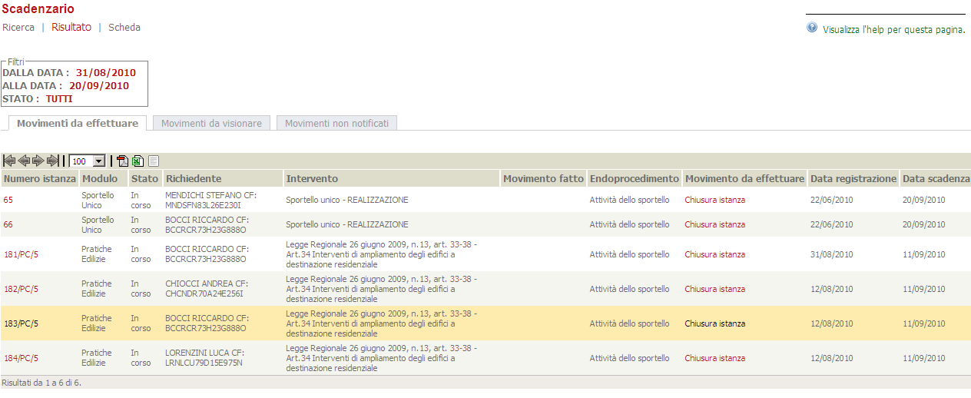
Da questa interfaccia sarà possibile paginare i risultati, ordinarli secondo più criteri, esportare i dati in più formati.
Oltre alla visualizzazione automatica dello scadenzario, visibile all’accesso dall’operatore, sarà creata anche una specifica interfaccia di selezione dei criteri per la visualizzazione dello scadenzario.
In questa interfaccia sarà possibile creare dei propri template di ricerca personalizzati in modo da richiamarli velocemente e popolare i criteri di ricerca in automatico.

Evoluzione dei sistemi di alert
Per evitare sovraccarichi di lavoro nell’elaborazione degli scadenzari sarà sviluppato un componente di elaborazione asincrono pianificabile ad orari configurabili.
Questo componente potrà essere schedulato in orari tali da non causare disservizi nell’erogazione dei servizi destinati agli utenti dell’applicativo

Gestione delle pratiche
Le interfaccie grafiche dell’intero applicativo saranno riprogettate in direzione del contetto di User Centered Design.
Lo User Centered Design (UCD) è un modo per progettare e costruire siti o applicazioni tenendo conto del punto di vista e delle esigenze dell’utente. Lo UCD è un processo composto di più attività. Si basa sull’iterazione di diversi strumenti di analisi od osservazione, progettazione e verifica. In italiano questo processo è noto anche come “Progettazione Centrata sull’Utente”.
Saranno adottati strumenti veloci ed intelligenti client based (chiamate Ajax, uso di framework javascript es. prototype, Scriptaculous, ecc...) che limitino la perdita del focus sulla pagina principale. L’uso dell’applicativo non necessiterà più di componenti aggiuntivi esterni (es. Applet dei menù) ma i link di accesso saranno gestiti mediante javascript browser independent.
Le caratteristiche grafiche di presentazione (stili di carattere, colori, posizionamento degli elementi) saranno totalmente affidati a CSS che permettono la necessaria separazione dei contenuti dalla formattazione e permettere una programmazione più chiara e facile da riutilizzare, sia per gli autori delle pagine HTML che per gli utenti. Inoltre a livello di frame work di presentazione sarà utilizzato Sitemesh.
Questo, adottando il pattern Decorator, permette di progettare agevolmente le interfaccie grafiche delle varie funzionalità focalizzando l’attenzione su queste e non su particolare infrastrutturali, quali menu o altre funzionalità decorative.

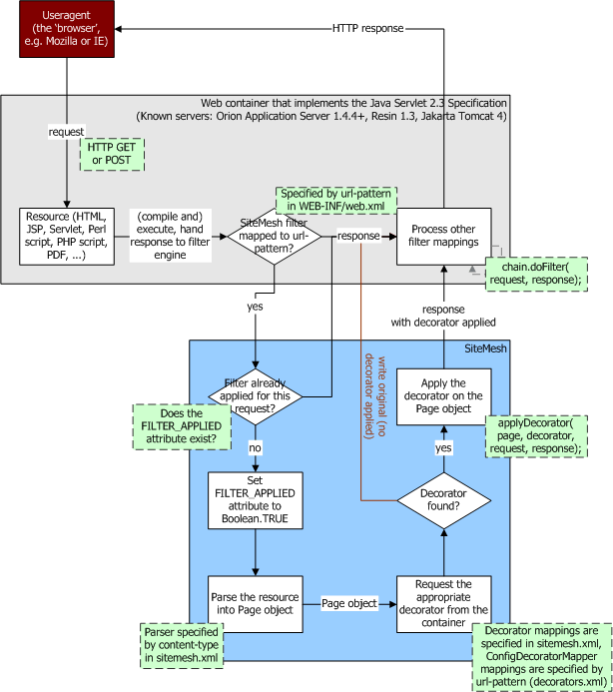
Figura 4 diagramma che mostra l’interazione di Sitemesh con le applicazioni web
L’adozione di framework di scripting client side quail scriptacoulus, jQuery, ecc.., diventati ad oggi uno standard, permettono l’utilizzo sulle maggiori piattaforme browser attualmenti disponibili.

Help contestuale
Sarà possibile per ogni funzionalità impostare/visualizzare (a seconda dei relativi permessi) delle pagine di Help contestuale.
All’interno di ogni funzionalità sarà visualizzato un link di richiamo dell’ help che permetterà di visualizzare le informazioni di help impostate.
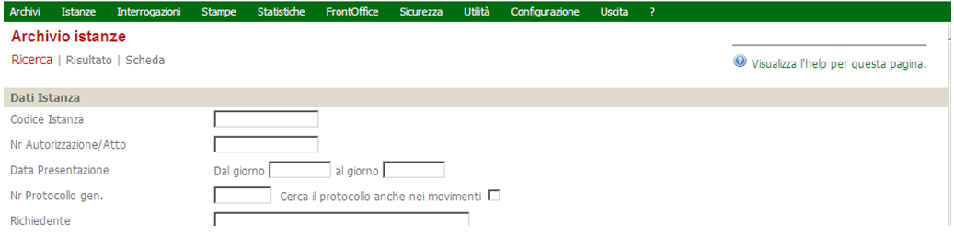

Il link Visualizza l’help per questa pagina aprirà una maschera in cui sono visualizzate le informazioni di aiuto ad esempio.
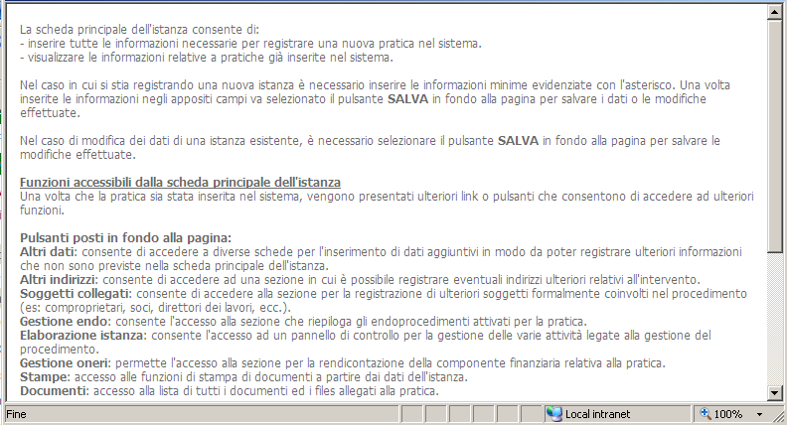
Gli operatori con i relativi permessi di modifica potranno gestire queste informazioni di aiuto.

Gestione messaggistica
A fronte dell’evasione delle varie attività di una pratica sarà possibile associare l’invio di notifiche tramite messaggi mail. Sarà possibile gestire questo tipo di messaggistica mediante l’uso di caselle PEC. Tutti i messaggi inviati confluiranno in una base dati specifica dei messaggi / comunicazioni inviati dall’ente. Tali messaggi potranno essere organizzati in template collegati alle fasi ed automatizzati contestualmente all’evasione delle stesse.
A livello di interfaccia utente sarà ipotizzata una maschera che a partire dalla fase di una pratica permetta l’indicazione dei mittenti, di scegliere un template di messaggio che sarà compilato in automatico, la scelta di eventuali allegati da apporre al messaggio in uscita.
L’applicativo terrà oppotuna traccia dell’attività di invio dei messaggi.

Stampe e report
Per la parte relativa alla produzione di stampe e riepiloghi sarà adottata la tecnologia Jasper report che permette, a partire da diversi sorgenti di dati (Hibernate, XML, jdbc connections, ecc...), la produzione di reportistica professionale con strumenti ad alto livello ed open source (iReport).
Il software tool che sarà utilizzato per creare i nostri template è IReport (versione attuale 3.0.0). L’integrazione con java verrà fatta tramite le librerie jasperreports-3.6.0.jar. Tutto il materiale è reperibile sul sito ufficiale: http://jasperforge.org/
Architettura del sistema:
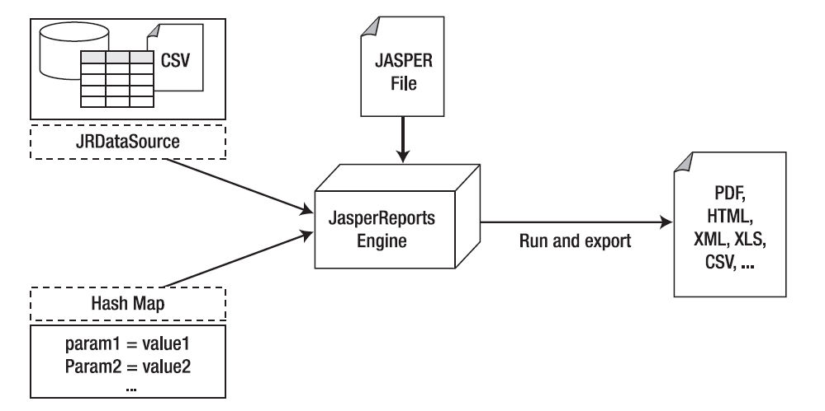
L’integrazione con java ci permetterà di creare dinamicamente i report, chiamando semplicemente una classe. Inserendoci nel nostro contesto di una web application utilizzeremo una classe Controller per poter lanciare l’esecuzione di un report.
La logica implementativa descritta sopra che si andrà a realizzare è schematizzata dalla seguente imagine:
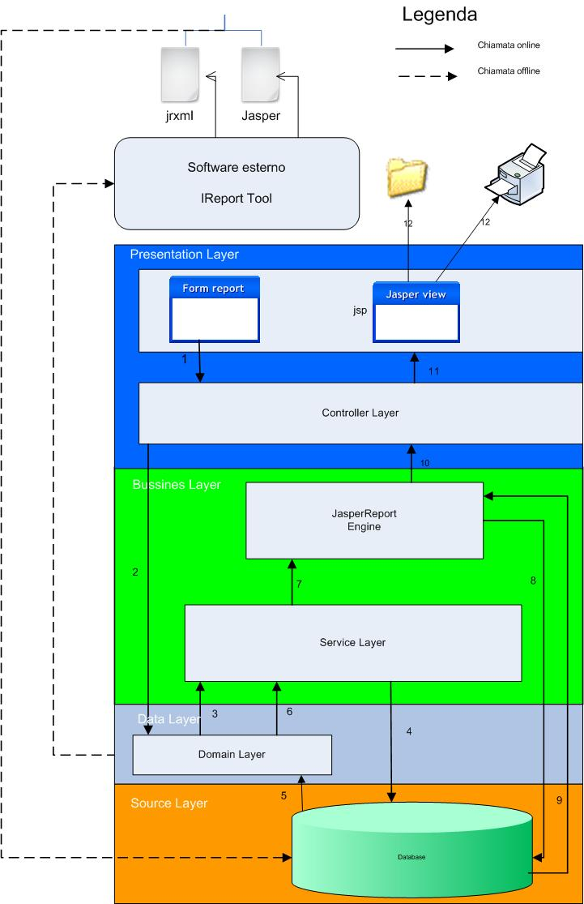

Allegati
La gestione degli allegati sarà rivisitata sia dal punto di vista funzionale che da quello tecnologico.
Dal punto di vista funzionale sarà resa meno macchinosa la scelta/salvataggio di un allegato utilizzando chiamate javascript asincrone (Ajax) che permettano all’operatore di rimanere all’interno della stessa funzionalità.
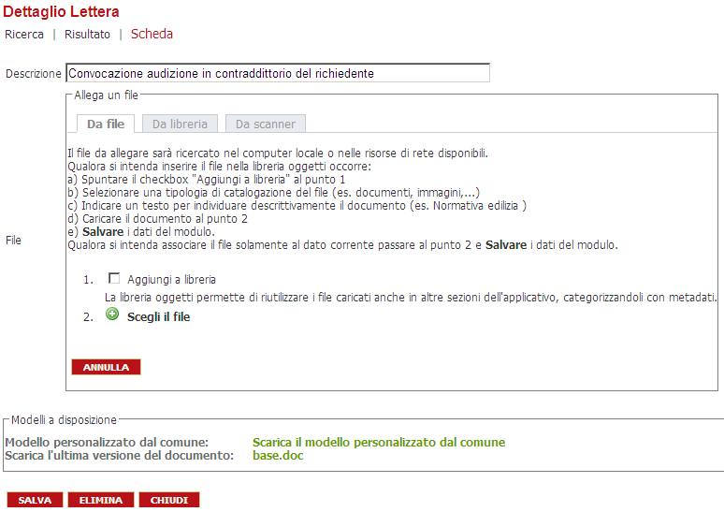
Figura 5 Esempio di maschera di gestione degli allegati
Dal punto di vista tecnologico sarà sviluppato un componente di business unico per la gestione dei file, allegati, documenti. Questo sarà l’unica interfaccia verso sistemi di persistenza eterogenei basati su filesystem, database, o sistemi di archiviazione documentali tipo Alfresco (vedi immagine sottostante).

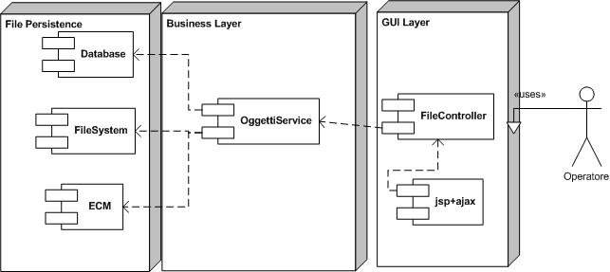

Gestione delle notifiche
Saranno predisposte una serie di interfacce web service per la ricezione di notifiche relative a nuove pratiche o eventi di pratica provenienti da sistemi esterni da sistemi esterni.
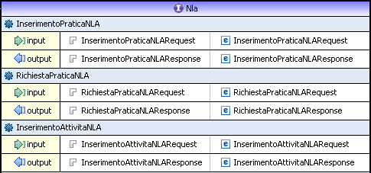
- InserimentoPraticaNLA
Permette l’inserimento di una pratica
- RichiestaPraticaNLA
Recupera le informazioni di una pratica
- InserimentoAttivitaNLA
Permette l’inserimento di una attività

Caso d’uso: Richiesta informazioni di una pratica da un sistema esterno
Sarà realizzato un client che simula un ipotetico applicativo di terse parti ed invoca le interfaccie esposte dal VBG per richiedere le informazioni di una pratica:
- Il client popola i dati per effettuare la richiesta
- Il client esegue la richiesta invocando il metodo RichiestaPraticaNLA
- Il WebService esposto da VBG risponde al client con i dati della pratica richiesta eventuali messaggi di errore
Prerequisiti:
- Il sistema deve essere configurato correttamente.

Vincoli:
nessuno.

Sicurezza
La problematica della sicurezza sarà gestita come un aspetto dell’applicativo (mediante paradigmi AOP) e non coinvolgerà direttamente il codice sviluppato. Il componente utilizzato per la sicurezza permetterà di agganciarsi in maniera trasparente a sistemi esterni di autenticazione (FED-Umbria, LDAP, OpenID, CAS, Custom authentication module, ecc...).
La gestione della sicurezza sarà delegata in VBG 2.0 al modulo di Spring-security.
Il supporto di Spring-security alla sicurezza web è basato su servlet filters che intercettano una richiesta in arrivo e applicano alcuni procedimenti di sicurezza prima che la richiesta sia gestita dall'applicazione vera e propria. In questo modo è possibile gestire in maniera dichiarativa e non programmatica la possibilità di accedere o meno a risorse applicative.
Questo significa garantire una logica modulare di sviluppo senza che vari aspetti legati a questioni di sicurezza intervengano a modificare le decisioni di implementazione dei vari componenti.

Pubblicazione delle notizie mediante canali RSS
Le funzionalità di pubblicazione informazioni inerenti notizie o atti saranno esposte da VBG utilizzando gli RSS (Really Simple Syndication) che rappresentano i più popolari formati di pubblicazione web basati su xml.
Le funzionalità che si prevede di pubblicare riguardano:
- News
- Faq
- Informazioni del comune
L’operatore di back-office gestirà le informazioni dall’apposito cruscotto.

Import dati storici
Il sistema VBG 2.0 esporrà dei servizi che sono in grado di importare un’istanza, questi servizi possono essere utilizzati per importare i dati storici provenienti da vecchie procedure in uso nell’ente.

Caso d’uso: Import dati storici da WebService
L’applicazione VBG espone un web service strutturato per eseguire l’importazione di una pratica storica.
Il consulente informatico dell’ente elabora una procedura per estrarre i dati dalle proprie basi dati secondo le specifiche dei tracciati indicati ed invocare il web service esposto da VBG.
L’applicazione esegue l’import dei dati individuando eventuali errori o avvertimenti.
VBG visualizza i dati importati.
Prerequisiti:
Nessuno
Vincoli:
la chiamata è vincolata alla struttura dati definita dal WSDL del web service specifico.
La struttura dati di input che sarà utilizzata dal servizio prevederà una serie di dati minimi al di sotto dei quali non è possibile importare una pratica es: una pratica autorizzativa senza l’indicazione del richiedente non può essere importata.

Servizi di Frontoffice
Gli utenti target dell’area di Frontoffice sono i cittadini, le imprese nonché gli stessi enti locali che erogano il servizio. Infatti, l’ampliamento dell’offerta dei servizi, che l’ente può esporre attraverso la rete Internet, porterà benefici a tutti gli attori coinvolti.
A livello tecnologico tutte le comunicazioni tra Frontoffice e Backoffice saranno delegate ad interfacce web service.
Di seguito le implementazioni/migliorie che saranno sviluppate:

Presentazione istanze online
L’attuale servizio di presentazione istanza online sarà reso più fruibile al cittadino mediante la creazione di un apposito wizard di compilazione.
Questo permetterà la compilazione a step successivi e logicamente coerenti dei dati inerenti i procedimenti amministrativi che l’utente intende avviare. Il sistema sarà strutturato in maniera tale da validare i dai in ingresso in modo da costituire una preistruttoria della pratica ed un filtro per domande irricevibili per incompletezza o in correttezza dei dati.
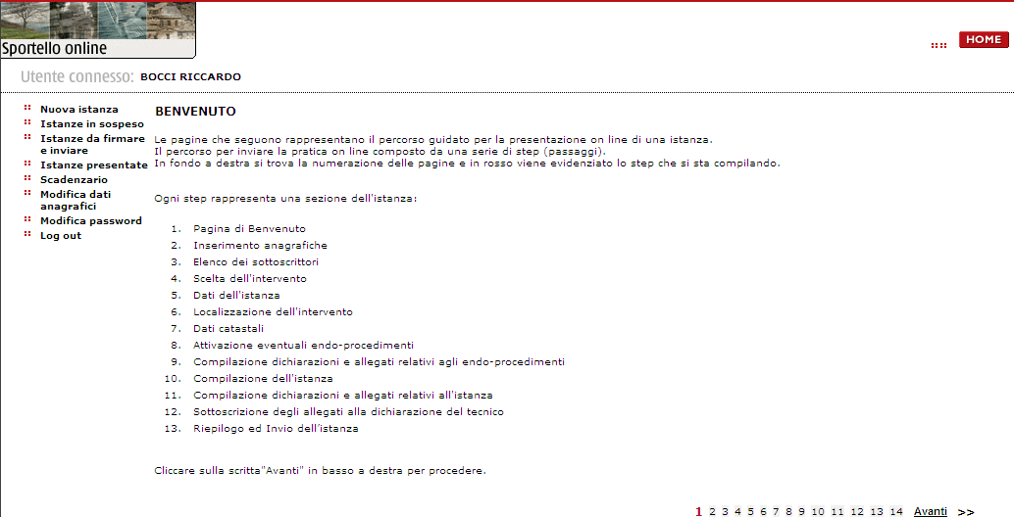
Figura 6 esempio schermata iniziale wizard compilazione nuova domanda

Dal punto di vista generale la presentazione comporta una serie di passaggi successivi che possono essere svolti con soluzione di continuità fino alla firma dell’istanza ed al suo successivo invio vero e proprio allo sportello. Questo consente di sospendere in qualunque momento il processo di composizione e presentazione della domanda, mantenendo nel sistema gli inserimenti fatti fino a quel punto, per proseguire con l’inserimento in momenti successivi e presentare l’istanza solamente dopo il completamento di tutte le operazioni richieste.
Sia la presentazione ex novo che il completamento di una istanza on line vengono gestiti da uno wizard, che passo dopo passo guida l’utente nell’inserimento delle informazioni e nel completamento delle operazioni richieste, secondo lo schema generale seguente:
- Inserimento delle anagrafiche: l'integrazione con il Backoffice consente ai responsabili dello Sportello di definire quali tipologie di soggetti debbano essere obbligatoriamente specificati per la presentazione dell'istanza on line
- Individuazione dell’intervento/tipo di domanda: l'attivazione e quindi la possibilità di utilizzare o meno singoli procedimenti nella presentazione dell'istanza viene definita da specifici parametri dell'applicazione di Backoffice, che possono essere definiti autonomamente dal responsabile del Sportello.
- Definizione dell’oggetto della domanda: indicazione descrittiva dell'oggetto e di altre descrizioni tramite inserimento di campi di testo.
- Altri dati: il passaggio consente di aggiungere altri dati che, sulla base delle peculiarità del singolo procedimento, il singolo Sportello può configurare (es. distanze con edifici circostanti, cubature e metrature, , ecc.). Attraverso il Backoffice è possibile definire quantità, natura, obbligatorietà e formato di tali dati aggiuntivi.
- Localizzazione dell’intervento: viene validata dal sistema sulla base dello stradario dell’ente
- Dati catastali
- Individuazione degli endoprocedimenti: in base al procedimento selezionato nei passaggi precedenti vengono visualizzati gli endoprocedimenti obbligatori e facoltativi previsti nell’ambito del procedimento che possono essere attivati o meno in funzione delle caratteristiche di dettaglio dell'istanza.
- Allegati: in base al procedimento selezionato nei passaggi precedenti ed agli endoprocedimenti viene proposta la lista dei documenti allegati che vanno presentati a corredo della domanda; al termine dell'inserimento è possibile produrre il modulo della domanda precompilato, compilare le parti mancanti, firmare digitalmente il documento e ricaricarlo nel sistema. In questa fase è possibile gestire l'inoltro di deleghe tramite utilizzo della forma congiunta, nel caso in cui l'utente deputato alla presentazione non sia il richiedente ma un soggetto terzo delegato (associazioni di categoria, professionista, ecc.)
- Riepilogo della domanda: l’ultimo passaggio consiste di eseguire la verifica dei dati inseriti e di inoltrare l'istanza; a seguire viene visualizzata una ricevuta comprensiva di codice domanda presentata e numero protocollo assegnato, questi identificativi possono essere utilizzati per le comunicazioni tra ente e professionista.
Per ogni schermata sono disponibili le funzioni di stampa e salvataggio dei dati finora inseriti.
Sarà gestito un meccanismo di delega che permetterà ad un intermediario di presentare domande per conto del richiedente.
Sarà possibile salvare i dati delle domande in compilazione per portarle a termine in momenti successivi ed inoltre, al termine della compilazione, sarà possibile produrre dei riepiloghi di quanto presentato.

Caso d’uso: Creazione pratica online
- L’utente di Frontoffice accede all’area riservata del VBG
- Sceglie la funzionalità nuova istanza
- Segue i vari step previsti dalla configurazione del procedimento fino alla produzione del riepilogo.
- Invia la pratica al Backoffice
- Riceve la conferma dell’invio della pratica al sistema di Backoffice
Prerequisiti:
- Il sistema di Backoffice e Frontoffice devono essere configurati correttamente.

Vincoli:
- L’utente di frontoffice deve essere registrato sul sistema FED

Visura delle pratiche presentate
Sarà resa disponibile una funzionalità di consultazione dello stato di avanzamento delle pratiche inoltrate come richiedente o come delegato (procuratore speciale).
La funzionalità permetterà di visualizzare la maggior parte delle informazioni legate alle pratiche es:
Soggetti collegati, fasi, scadenze, autorizzazioni, documenti, ecc….

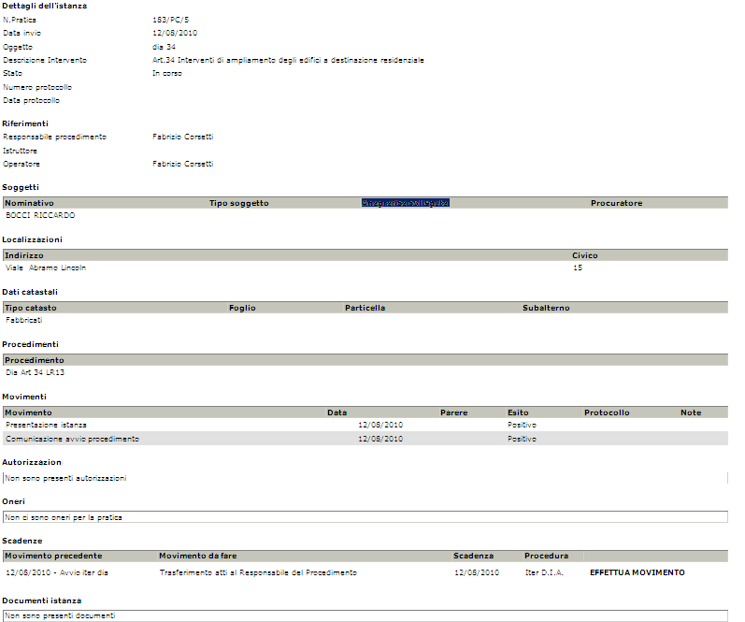

Esecuzione delle fasi dell’iter delle pratiche
La funzionalità che permetterà di poter eseguire, da parte del richiedente, particolari fasi della pratica permettendo così la realizzazione di un più alto livello di erogazione dei servizi online. Ad esempio il cittadino/impresa potrà così inviare da casa sua documenti richiesti a seguito di una richesta di integrazione documentale.
La funzionalità mette in evidenza le scadenze che devono essere completate dal cittadino e sarà data la possibilità di eseguirle tramite interfaccia web che permette di allegare file alla richiesta.
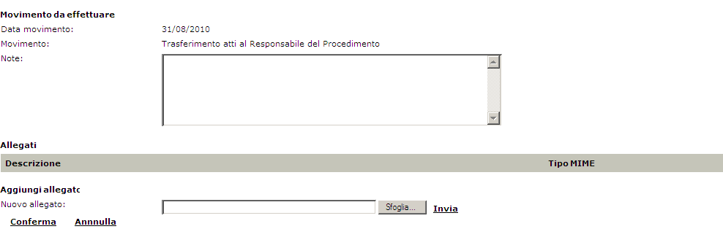

Precompilazione della modulistica
Gli allegati previsti dall’ente per lo specifico procedimento attivato, che richiedano dati già caricati nella domanda dal richiedente, saranno scaricabili già precompilati di tali informazioni. In questo modo l’utente non dovrà ripetere più volte l’operazione di immissione dei dati.
Nella configurazione dei procedimenti, che sarà possible avviare nel Frontoffice, sarà possible allegare dei template di documenti da presentare al richiedente. Questa serie di documenti saranno dunque presentati al richiedente, al termine dello wizard di compilazione domanda, già compilati nelle parti chel’utente ha popolato durante la compilazione.
Inoltre sarà possible esportare questi documenti in diversi formati (rtf, odt, ecc…)

Servizi di integrazione con altri sistemi
La soluzione proposta, per l’interoperabilità con sistemi esterni, si basa su un approccio per componenti la cui integrazione è realizzata mediante l’adozione di tecnologie e protocolli standard, centrando l’obiettivo fondamentale dell’indipendenza sia da specifici produttori, sia da soluzioni realizzate ad hoc. In buona parte degli scenari attuali, l’integrazione è realizzata tramite connessioni punto a punto senza utilizzare un’architettura /infrastruttura organica e centralizzata.
La tecnologia di riferimento, che consente di realizzare collegamenti con banche dati esterne, secondo il modello SOA (Service Oriented Architecture) ed in conformità delle linee guida istituzionali in merito, è costituita dai Web Service. Questa si propone come uno standard, indipendente dalla piattaforma e da tecnologie implementative, per descrivere le funzionalità offerte da una componente, ed in contemporanea, di un protocollo di dialogo tra chiamante e componente indipendente dal trasporto, semanticamente completo e sicuro.
Resta inteso che, laddove non potesse essere adottato tale modello, l’integrazione applicativa verrà realizzata con i metodi più consoni, valutando gli eventuali documenti di specifiche tecniche.
Attraverso l’utilizzo di specifiche componenti per l’esposizione di Web Service e quindi l’espansione graduale dell’architettura di sistema verso un'architettura orientata ai servizi, verrà garantito il supporto all'interoperabilità tra differenti sistemi applicativi e quindi la possibilità di utilizzare o rendere disponibili informazioni da e verso basi dati esterne. Nello sviluppo dei componenti software per l’esposizione dei Web Service verranno utilizzate le seguenti logiche:
i servizi devono essere sviluppati ed erogati in maniera indipendente dai linguaggi e dalle piattaforme;
tecnicamente la soluzione deve essere imperniata in prevalenza sull’adozione di tecnologie distribuite basate su XML e sugli standard collegati (SOAP, WSDL).
Per estendere la le modalità di cooperazione applicativa sarà possibile usare comunicazioni via PEC, come verrà spiegato più avanti nel capitolo dedicato a questa modalità di interazione.

Cooperazione applicativa
La base dati di Backoffice sarà esposta tramite opportune interfacce Web Service e divise per oggetti di business (modulo istanze, modulo informativo, ecc...) per garantire l’eventuale cooperazione applicativa con altri sistemi. Per ogni area di business saranno definite le porte web service ed i relativi schemi XSD dei messaggi di scambio. Qualora emergano specifiche esigenze saranno valutati i relativi documenti tecnici.
Caso d’uso: Richiesta informazioni di una pratica da un sistema esterno
Sarà realizzato un client che simula un ipotetico applicativo di terse parti ed invoca le interfaccie esposte dal VBG per richiedere le informazioni di una pratica:
Il client popola i dati per effettuare la richiesta
Il client esegue la richiesta invocando il metodo RichiestaPraticaNLA
Il WebService esposto da VBG risponde al client con i dati della pratica richiesta eventuali messaggi di errore
Prerequisiti:
Il sistema deve essere configurato correttamente.
Vincoli: nessuno.

Sistemi di protocollo
Sarà sviluppato un componente che permetterà l’interazione con diversi Sistemi di protocollazione (es. GEPROT-INTERPA, Iride, Pindaro, SIDOP, ecc...).
Tale componente è costituita da un apposito Web Service che consente di invocare i sistemi di protocollo per la gestione degli eventi di protocollazione tramite lo scambio di messaggi SOAP. I contenuti di tali messaggi rispettano gli standard di cooperazione applicativa definiti dal CNIPA (ex AIPA) popolando il set di dati rappresentato dalla Segnatura Informatica, un documento che descrive l’insieme delle informazioni archivistiche di protocollo, codificate in formato XML ed incluse in un messaggio protocollato, come previsto dall’articolo 18, comma 1, del D.P.C.M. 31 ottobre 2000.
Le funzionalità implementate realizzano il nucleo necessario per il dialogo con qualsiasi sistema di protocollo a norma CNIPA e cioè:
- effettuare una registrazione di protocollo sia in ingresso che in uscita;
- provvedere alla richiesta di annullamento della registrazione;
- allegare documenti aggiuntivi;
- validare gli allegati associati alla registrazione di un protocollo in ingresso: nel caso in cui il messaggio di protocollazione sia trasmesso attraverso canali di comunicazione non sicuri è possibile configurare il modulo per ottenere la validazione della firma digitale apposta sugli allegati, associati al messaggio di protocollazione;
- recuperare i dettagli di una specifica registrazione;
- recuperare dettagli del titolario e di altre informazioni: laddove il sistema di protocollazione preveda l’esposizione di metodi per il recupero di informazioni importanti per la protocollazione come ad esempio titolario, classifiche, registri.
Da un punto di vista operativo l’interazione inizia con una richiesta verso il sistema di protocollo da parte di un qualsivoglia utente (operatore o utente finale), nell’ambito di determinate operazioni quali registrazione di una pratica, invio di comunicazioni, ecc. Il sistema VBG produce in automatico una busta “segnatura.xml” (conforme ai DTD AIPA) e la invia al sistema di protocollo che provvede alla compilazione della richiesta ed alla restituzione della risposta. I dati così restituiti al VBG (solitamente n° di protocollo e data) vengono utilizzati nell’ambito del contesto operativo che ha scatenato la richiesta e collegati in maniera intelligente con uno specifico elemento (pratica, comunicazione) gestito dal VBG stesso.
In questo contesto viene gestito qualsiasi evento nell’ambito delle attività dello sportello che necessiti di un dato di protocollazione da parte di un sistema esterno, sia a livello di Frontoffice che a livello di Backoffice. In particolare apposite funzioni integrate nell’ambiente di Backoffice consentono l’attribuzione dei numeri di protocollo in differenti fasi della gestione delle pratiche. Gli operatori comunali degli Sportelli possono ad esempio ottenere il numero di protocollo durante la registrazione di una pratica in arrivo, protocollare la richiesta di pareri da inviare ad amministrazioni terze, oppure protocollare le comunicazioni in uscita.
Il caso d’uso che sarà implementato nella presente proposta progettuale è con il sistema di protocollazione INTERPA, predisposto dal committente. Qualora emergano ulteriori specifiche esigenze saranno valutati i relativi documenti tecnici.

Comunicazioni via PEC
Nell’ottica di snellire le modalità di interazione dell’ente verso i cittadini o anche verso altri enti saranno sviluppati dei connettori per permettere l’invio/ricezione di comunicazioni da e verso differenti destinatari tramite messaggi PEC/Mail opportunamente strutturati.
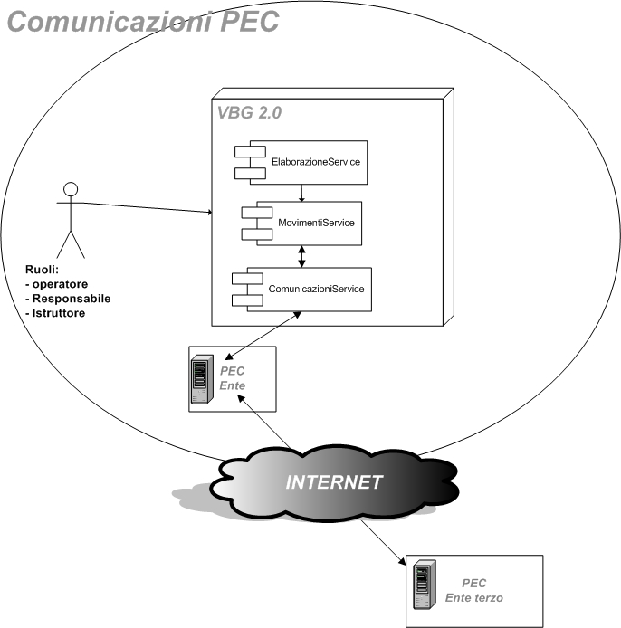

Come mostrato dal diagramma in alto le comunicazioni tramite PEC saranno bidirezionali. Sarà possibile inviare via PEC messaggi a partire da fasi del workflow di una pratica e viceversa sarà possibile ricevere messaggi PEC da mittenti esterni che saranno fascicolati alla pratica di riferimento come spiegato nei cai d’uso che seguono.

Caso d’uso: Comunicazioni dall’ente verso i cittadini.
Durante l’istruttoria di una pratica l’ente richiede una integrazione della documentazione:
- L’operatore individua la pratica interessata
- nel work flow del procedimento esegue e protocolla la fase di richiesta integrazione documentale
- la fase automaticamente predispone il documento di richiesta integrazione
- l’operatore decide se inviare la comunicazione tramite sistema PEC e casella applicativa dell’ente, utilizzando dei modelli di lettera ed allegando il documento generato
- Alla conferma dell’operatore il sistema invia la pec al destinatario utilizzando come mittente la mail pec applicativa configurata per l’applicativo.

Prerequisiti:
- L’ente deve avere una casella PEC applicativa e deve essere raggiungibile dal sistema
- Il destinatario deve avere una casella PEC altrimenti il messaggio non ha rilevanza.

Vincoli:
Le linee guida di composizione dei messaggi PEC verso il cittadino/impresa saranno compatibili con quanto definito nell’art.6 – “Risposte telematiche di un SUAP” dell’allegato “Specifiche tecniche per il regolamento di cui all’art 38 D.L. 112/2008 (Impresa in un giorno)” all’atto parlamentare n.207 del 23 Aprile 2010.

Caso d’uso: Comunicazioni dall’ente verso altri enti.
Durante la gestione di una pratica l’ente deve essere in grado di inoltrare / ricevere richieste verso e da altri enti:
- L’operatore individua la pratica interessata
- nel work flow del procedimento esegue e protocolla la fase di richiesta parere ad amministrazione individuando l’ente destinatario
- la fase automaticamente predispone il documento di richiesta parere
- l’operatore decide se inviare la comunicazione tramite sistema PEC e casella applicativa dell’ente, utilizzando dei modelli di lettera ed allegando il documento generato.
- Alla conferma dell’operatore il sistema invia la pec al destinatario.
  - Il sistema genera l’allegato strutturato secondo le specifiche xsd definite
  - Il sistema allega l’informazione strutturata oltre agli altri allegati
  - Il sistema invia la mail utilizzando la casella applicativa configurata per l’ente

Prerequisiti:
- L’ente deve avere una casella PEC applicativa e deve essere raggiungibilie dal sistema
- Il destinatario deve avere una casella PEC altrimenti il messaggio non ha rilevanza.
Vincoli:
le linee guida di composizione dei messaggi PEC verso altri enti saranno compatibili con quanto definito nell’art.10 – “Specifiche tecniche per la cooperazione tra Enti” dell’allegato “Specifiche tecniche per il regolamento di cui all’art 38 D.L. 112/2008 (Impresa in un giorno)” all’atto parlamentare n.207 del 23 Aprile 2010.

Sistemi di gestione identità ed accesso
La gestione della sicurezza e delle autorizzazioni degli accessi in VBG sarà delegata ad un componente esterno che si occuperà di interfacciarsi con sistemi di identità del committente. Sarà potenziata l’integrazione, ad oggi presente per alcuni procedimenti, con il sistema di autenticazione FED-Umbria, predisposto dal committente. Lo schema di integrazione che sarà adottato prevede il seguente flusso operativo.
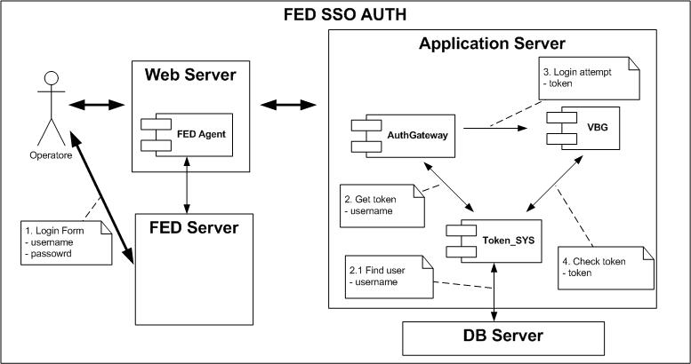

Caso d’uso: Accesso di un operatore di Backoffice tramite FED UMBRIA
- L’operatore richiede l’accesso a VBG backoffice
- L’operatore non è autenticato e viene rediretto alla pagina di autenticazione di FED UMBRIA
- L’operatore immette le credenziali con le quali si è registrato in FED UMBRIA
- In seguito all’immissione di credenziali valide l’operatore viene rediretto alla funzionalità richiesta di VBG.
Prerequisiti:
- Il sistema deve essere configurato correttamente.

Vincoli:
L’operatore deve essere profilato sia su FED che su VBG Backoffice

Sistemi di gestione documentale
Sarà possibile delegare la gestione dei documenti a sistemi di archiviazione documentale esterni. Come già spiegato in servizi di Backoffice nella sezione relativa agli allegati sarà realizzato un componente di facciata che sarà delegato a dialogare con sistemi ECM esterni a VBG (vedi immagine sottostante).
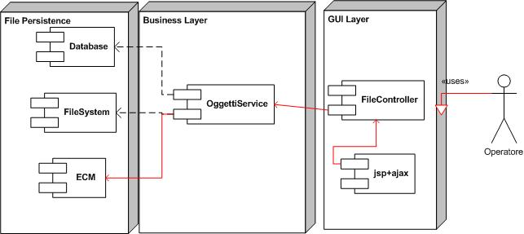

Come caso d’uso sarà presa in considerazione un’istanza di Alfresco configurata nell’ambiente di test dal proponente.
Caso d’uso: Salvataggio di file su istanza di Alfresco mediante interfaccie VBG
- L’operatore accede a VBG backoffice
- L’operatore utilizza una funzionalità di upload file
- L’operatore sceglie un file dal suo computer e lo carica mediante l’interfaccia predisposta da VBG
- In seguito alla conferma del salvataggio imagine da parte dell’operatore, il sistema invoca le API esposte dal sistema di Alfresco per la memorizzazione dei file.
Prerequisiti:
- Il sistema deve essere configurato correttamente.

Vincoli:
nessuno

Caso d’uso: Visualizzazione di file da una istanza di Alfresco mediante interfaccie VBG
- L’operatore accede a VBG backoffice
- L’operatore utilizza una funzionalità che contiene file
- L’operatore individua la funzionalità di download/anteprima file.
- Alla conferma dell’operazione il sistema invoca le API esposte dal sistema di Alfresco per il download dei file.
Prerequisiti:
- Il sistema deve essere configurato correttamente.

Vincoli:
nessuno

Altri Servizi e Funzioni applicative
La versione VBG 2.0 verrà riusata anche dai comuni della regione Emila Romagna che necessitano dei servizi e funzioni di seguito elencante, adattatte e migliorate secondo le esigenze definite.

Forms dinamici
Gli applicativi che riguardano la pubblica amministrazione devono essere studiati in modo tale da permettere di seguire ed adeguarsi costantemente all’evoluzione normativa di riferimento. A questo scopo deve essere progettato un componente che permetta di modellare ad alto livello (livello di configurazione dati e non ulteriore sviluppo software) delle form per gestire i dati di business del dominio informativo specifico (SUAP / SUE / COM).
Con la realizzazione di questo componente si cerca di rimuovere alcune limitazioni relative all'attuale modello di sviluppo delle applicazioni web basate su visualizzazioni statiche. Altri punti di forza sono la separazione dei dati dalla presentazione, una forte tipizzazione e una maniera descrittiva di creare form. Il sistema, collegato al workflow procedimentale, permette di associare ad ogni fase del workflow un opportuno modulo dinamico con lo scopo di veicolare i dati di ogni step del procedimento.
Sarà possibile inoltre personalizzare queste schede non solo per singolo modulo software di SIGEPRO ma all’interno di ogni singolo modulo anche per il singolo procedimento.
La funzionalità forms dinamici sarà potenziata con la possibilità di eseguire a runtime del codice associato al modello o ai campi.
Questo sarà reso possibile attraverso l’uso delle specifiche Java JSR 223 che permettono l'accesso ed il controllo delle tecnologie Java da un’ambiente di scripting.
Sarà realizzato un componente che prevede due sottocomponenti:
- Configurazione modelli
Nella configurazione di un modello, campo dinamico sarà associato a questi oggetti degli script che saranno mandati in esecuzione una volta istanziati nelle schede della pratica.
- Renderizzazione/gestione dati
Durante la modifica il salvataggio di alcune informazioni nella funzionalità schede dell’istanza sarà eseguito il codice impostato sul campo/modello dinamico. Il codice che sarà possibile mandare in esecuzione prevede anche invocazione di webservices, moduli di business VBG, ecc...

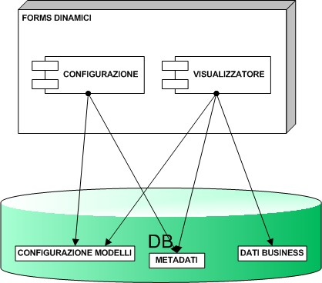

Il componente di configurazione modelli prevederà una serie di schermate che permettano di gestire ogni form come un modello. Sarà possibile poi collegare ad un modello ad uno specifico contesto (Istanze, movimenti, ecc...).
Un modello rappresenta una collezione di tipi di dati, titoli, dichiarazioni che serviranno poi al componente di renderizzazione/gestione delle form dinamiche per rappresentare queste informazioni.
Il componente di renderizzazione/gestione dei dati sarà delegato ad istanziare questi modelli per lo specifico dominio e realizzare le maschere di visualizzazione delle informazioni.

Calcolo oneri
Sarà sviluppata una funzionalità che attraverso la predisposizione di un algoritmo configurabile di calcolo del contributo sul Costo di Costruzione e degli Oneri di Urbanizzazione dell’istanza predisporrà uno wizard che segue l’operatore nell’inserimento dei valori e delle informazioni che caratterizzano i diversi calcoli. Il sistema provvede a eseguire il calcolo sulla base di parametri ch vengono configurati sulla base delle modalità di calcolo di ogni singolo comune. Tutte le voci di pagamento vengono gestite attraverso un pannello che indica e diverse voci di pagamento inerenti il procedimento, le scadenze, i pagamenti, ecc. La funzionalità consente di gestire la registrazione delle fidejussioni e di configurare differenti modelli di rateizzazione, diversi ad esempio per costo di costruzione ed oneri di urbanizzazione per applicarli successivamente alle diverse voci di onere registrate nell’ambito di un procedimento.
La gestione degli oneri viene effettuata mediante una prima registrazione degli stessi all’atto del controllo qualitativo dei documenti presentati e successivamente nell’ambito dell’analisi tecnica dell’istanza. La funzionalità consente inoltre la definizione delle causali per le differenti voci degli oneri ed il controllo dei registri, delle scadenze, delle ripartizioni dei pagamenti, ecc.
Es. calcolo costo di costruzione
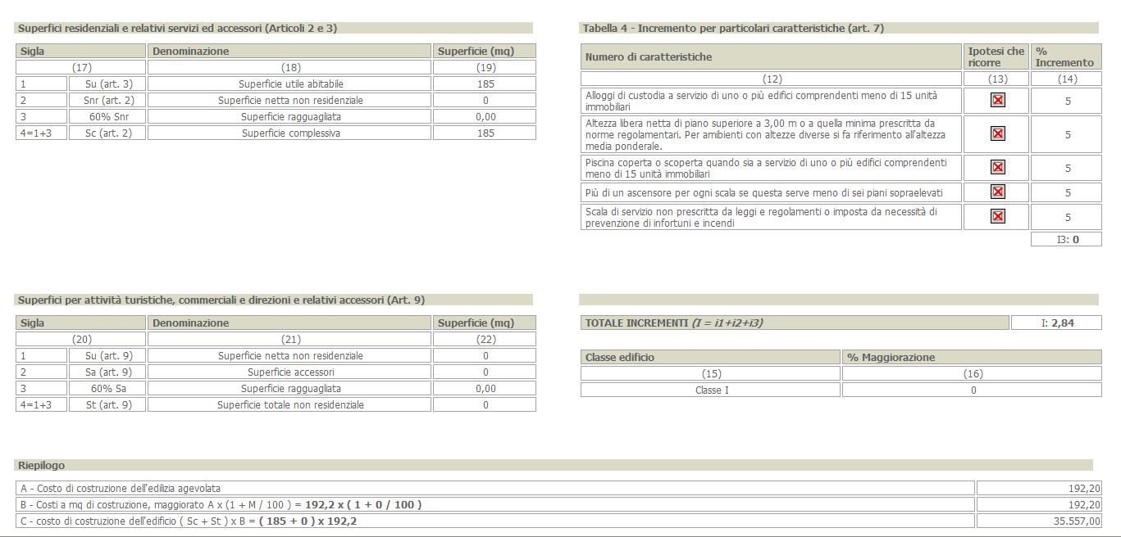

Integrazione con Frontend PEOPLE
Il sistema VBG 2.0 garantirà l’interoperabilità con il sistema di Frontend secondo quanto segue.
- Configurazione:
Sarà possibile configurare le varie mappature che permettono di collegare proprietà dei tracciati PEOPLE alle banche dati proprie di VBG.
- Inserimento e gestione pratiche:
VBG espone un webservice in grado di ricevere pratiche conforme ai tracciati della modellazione People.
People attraverso il VSL invia la pratica compilata dal richiedente al WS di Backoffice VBG.
Se la domanda non è “anomima” o non ha “errori” la pratica viene inserita nel sistema di Backoffice, altrimenti viene memorizzata in un repository specifico per poterla elaborare successivamente. Ad esempio, nel caso di domanda anonima, il richiedente può recarsi all’ente di riferimento con il codice domanda generato dal sistema PEOPLE e completare la presentazione in quella sede.
Nel Backoffice sarà presente un area che evidenzia le pratiche ricevute da PEOPLE e sarà comunque possibile ricercarle dalla funzionalità di archivi delle istanze attraverso opportuni filtri di selezione.
- Servizi di compilazione
- Durante la compilazione della pratica nel Frontend PEOPLE all’indicazione della localizzazione PEOPLE potrà validare le informazioni attraverso l’invocazione di un web service di compilazione esposto dal Backoffice VBG.

Presentazione istanza mediante intermediario delegato
Nel caso di presentazioni pratiche On-line è necessario garantire la possibilità di usare un meccanismo che permetta ad un utente delegato di presentare pratiche a nome di un soggetto delegato.
Tale funzionalità coinvolgerà l’applicativo di Frontoffice ed il sistema di autenticazione adottato secondo i seguenti casi d’uso.
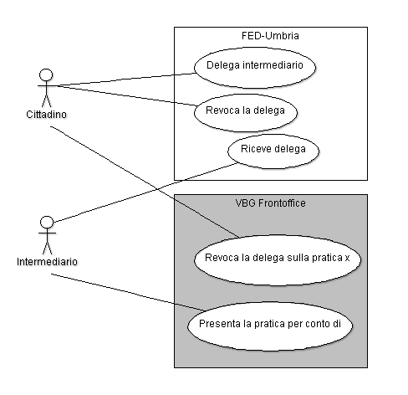

Delega intermediario
Il cittadino sul sistema di autenticazione (nel caso specifico FED-Umbria) usa la funzionalità di delega che permette ad un altro soggetto, tipicamente un intermediario di presentare a suo nome delle pratiche nell’applicativo di Frontoffice.

Riceve la delega
L’intermediario, registrato nel sistema federato di autenticazione, troverà tra i suoi attributi i codici fiscali delle persone per conto delle quali può presentare pratiche.

Presenta la pratica per conto di
L’applicativo di Frontoffice leggendo gli attributi dell’utente collegato si accorge che questi è delegato a presentare pratiche per conto del richiedente. La funzionalità nel momento di indicare i richiedenti della pratica controlla se il codice fiscale è tra quelli delegati e solo in questo caso permette di indicare un richiedente diverso da quello correntemente loggato.

Revoca la delega
Il richiedente decide di revocare la delega all’intermediario ed usa le funzionalità del sistema di autenticazione.

Revoca la delega sulla pratica X
Per completare l’operazione deve usare la funzionalità di frontoffice che data una lista di pratiche permette di revocarne la delega.

Predisposizione alla gestione dello Sportello SUAP (DPR 160/2010)
VBG consentirà la gestione delle modalita’ telematiche di comunicazione e trasferimento dei dati tra il SUAP ed i soggetti coinvolti nel procedimento e di quant’altro specificato nelle “Specifiche tecniche per il regolamento di cui all’art 38 D.L. 112/2008 (Impresa in un giorno)” all’atto parlamentare n.207 del 23 Aprile 2010.
In particolare il componente che si svilupperà sarà in grado di gestire nei rispetti di quanto specificato dalle specifiche tecniche:
- Gestione telematica dei procedimenti comprese le fasi di:
  - Divulgazione delle informazioni, l’attivazione di adempimenti parte informativa del portale
  - Presentazione della domanda
  - Ricezione della domanda
  - Pagamento dei diritti e delle imposte e trasferimento alle amministrazioni coinvolte
- Comunicazione bidirezionale verso uffici e amministrazioni pubbliche
- Tutte le comunicazioni verso l’interessato, altri uffici e amministrazioni pubbliche devono essere fatte in modalità telematica, VBG dovrà essere in grado di comunicare contemporaneamente con le amministrazioni che operano con SPC e altre che operano per PEC.
I messaggi sono bidirezionali:
In uscita mediante invio di PEC e/o interoperabilità (SPC)
In ingresso mediante ricezione di PEC e/o interoperabilità (SPC)
- Collegamento con il registro imprese bidirezionale
Per inviare la registrazione della SCIA al registro imprese e in caso di comunicazione unica, per ricevere la comunicazione da parte del registro imprese.
- Collegamento con il sistema di anagrafe centralizzata INA-SAIA per conoscere con esattezza i soggetti coinvolti nel procedimento.

La realizzazione del componente di conformità al DPR 160/2010 comporta una prima fase di pubblicazione delle informazioni sulla gestione dei procedimenti SUAP (entro 120 gg) e due fasi di rilascio e installazione dovute alle tempistiche di scadenza determinate dal DPR stesso. Queste fasi individuate come Fase 1 e Fase 2 scadono la prima a partire da 180 gg e la seconda ad un anno dall’entrata in vigore del DPR del 30/09/2010 n. 160.
Nei paragrafi che seguono vengono dettagliate le attività specifiche previste per le fasi realizzative.
Gli articoli fanno riferimento all' allegato tecnico del DPR del 30/09/2010 n. 160.

Componenti e funzionalità previste dal DPR 160/2010

Fase 1: attività previste
- Servizi informativi e modulistica del portale (art. 4)
Deve essere messa nel portale istituzionale del comune o della regione una sezione contenente le informazioni relative ai procedimenti gestiti dal SUAP, i procedimenti devono essere completi per tutte le attività ATECO.
La completezza dei contenuti riguarda:
- leggi e normative che regolamentano il procedimento (intervento/attività?)
- la modulistica
- le dichiarazioni
- per gli interventi che possono essere presentati in modalità SCIA.
VBG sarà in grado di contenere ed erogare tali informazioni.
- Gestione telematica del procedimenti nel sito istituzionale del SUAP (art. 7)
Il SUAP riceve domande, dichiarazioni e comunicazioni esclusivamente in via telematica.
- Protocollo informatico
le comunicazioni sono protocollate mediante assegnazione in una specifica area organizzativa
- Ricevute e comunicazioni telematiche vedi art. 6
  - Sono emesse in modalità automatica dal portale o dal sito istituzionale del SUAP tramite web browser, previa autenticazione CAD;
  - oppure dalla casella PEC del SUAP, deve essere presentata anche in formato PDF/A, tale documento deve essere firmato digitalmente dal responsabile del procedimento o del SUAP.
- Accesso alle pratiche presentate
Visura area riservata secondo le modalità previste dal CAD
- SCIA contestuale alla comunicazione unica (art. 9)
E' il caso in cui la SCIA viene presentata al registro delle imprese contestualmente alla comunicazione unica , al SUAP viene inviata la SCIA come nuova pratica.
- Collegamento tra SUAP e registro imprese (art. 11)
Il registro imprese riceve dal SUAP le informazioni sull'iscrizione e la modificazione dell'impresa, l'aggiornamento avviene con gli estremi relativi al rilascio SCIA o altri atti si assenso. I messaggi sono inviati via SPC o nelle more con PEC. Vedi "SUAP-REA.xml"

Fase 2: attività previste
- Domande telematiche al SUAP (art. 5)
La domanda deve poter essere ricevuta e poi inviata alle amministrazioni competenti. La domanda deve seguire una specifica formattazione che in caso di PEC occorre impacchettare in un messaggio strutturato.
- Altre comunicazioni
Devono essere inviate dalla casella PEC del SUAP e rese accessibili dal portale o dal sito istituzionale del SUAP, il PDF/A che ne scaturisce deve essere firmato digitalmente dal responsabile del procedimento o dal responsabile del SUAP
- Specifiche tecniche per la cooperazione tra gli enti (art. 10)
Le comunicazioni vengono inviate tramite SPC e nelle more in PEC, l'allegato è "SUAP-ENTE.xml"
- Sistemi di pagamento (art. 13) DA VERIFICARE.

Predisposizione gestione MUDE (Modello Unico Digitale per l’Edilizia)
Il MUDE (modello unico per l’edilizia), secondo l’articolo 1 del Decreto del Presidente del consiglio dei Ministri del 6.5.2008, dovrebbe gradualmente portare alla presentazione ai comuni per via telematica degli atti di assenso in campo edilizio come le denunce di inizio attività o le domande per il rilascio dei permessi di costruire.
Il provvedimento prevedeva che Regioni, Comuni e l'Agenzia del Territorio, attraverso un'apposita Commissione, definissero il modello unico digitale per l'edilizia e le caratteristiche tecniche dell'infrastruttura per l'erogazione dei servizi entro il 31 dicembre 2008.
Ad oggi però sia il modello unico digitale per l'edilizia che le caratteristiche tecniche dell'infrastruttura per l'erogazione non sono state ancora approvate e la Commissione (art.1 del decreto) non si è ancora riunita.
Ad ogni modo da un punto di vista metodologico l’applicativo, e anche in relazione all’infrastruttura tecnologica adottata, e’ compatibile con quanto finora indicato nelle disposizioni del DPCM del 06.05.2008.

usabilità della applicazione vbg 2.0
  - Ambito operativo di applicazione
La procedura software VBG, per la gestione completa ed integrata dello Sportello Unico per la Attività Produttive, Autorizzazioni Commerciali / Pubblici Esercizi e Pratiche Edilizie, interpretando la volontà del legislatore espressa nel D.P.R. 447/98, nel D.LGS. 112/98 fino al nuovo D.P.R. 440/01, oltre che del D.P.R. n. 380 del 06/06/2001, si propone l’obiettivo di assistere, coadiuvare e gestire le fasi necessarie all’ottenimento del provvedimento autorizzativo.
E’ aggiornata secondo le specifiche tecniche ed operative previste dal DPR 160/2010 e dall’allegato tecnico.
La procedura è stata sviluppata per rispondere in modo completo ed integrato alle crescenti necessità delle Pubbliche Amministrazioni che, coinvolte nel processo di semplificazione e trasparenza dei rapporti, sono chiamate a gestire in modo sempre più efficace procedimenti e processi amministrativi.
L’obiettivo è quello di fornire un servizio capace di ottimizzare tempi e risorse, realizzando allo stesso tempo un impianto in grado di assolvere a tutte le fasi operative del procedimento.
La conformità alle direttive DIGIPA (ex CNIPA), l’allineamento ai più moderni standard tecnologici e la filosofia applicativa lo rendono una soluzione ideale per i progetti e-government.
L’architettura della soluzione garantisce la massima scalabilità verso l’alto, assicurando ottime prestazioni anche con un elevato numero di utenti.
L’applicativo è organizzato attraverso due interfacce.
La prima detta di Frontoffice, alla quale possono accedere le aziende, i cittadini ed i professionisti, eroga tutte le informazioni per i diversi procedimenti gestiti ed assiste i richiedenti durante la fase di individuazione della documentazione e della modulistica che dovrà essere presentata all’ufficio competente.
La seconda detta di Backoffice, alla quale possono accedere gli utenti muniti di autorizzazione attraverso un’unica login per tutti e tre i moduli, mantenendo distinte le competenze in base ai diversi livelli di accesso.
Il Backoffice gestisce l’iter del procedimento, assistendo il responsabile della struttura e gli operatori durante l’espletamento di tutte le formalità e degli adempimenti. Attraverso un sistema di Workflow Procedimentale e sulla base delle informazioni che qualificano l’istanza, è in grado di pianificare l’attività necessaria al rilascio del Provvedimento Autorizzativo. Gestisce lo scambio di documentazione tra il Comune e le amministrazioni coinvolte producendo uno scadenzario per la gestione delle attività. Funzioni di controllo e di elaborazione assistono e guidano l’operatore durante lo svolgimento del procedimento.
Grazie ad un sistema di configurazione particolarmente flessibile, VBG si adatta ad amministrazioni di qualsiasi dimensione, caratterizzate da complessità procedurali ed organizzative molto diverse. Inoltre grazie ad una forte vocazione in termini di strumento per la gestione condivisa delle informazioni, è possibile configurare l’applicativo al fine di gestire Sportelli Unici Associati, secondo differenti modelli.
Tramite una corretta gestione dei permessi è possibile delegare un soggetto capofila a gestire, per conto di altre amministrazioni, singoli aspetti della gestione del procedimento (ad esempio l’accoglimento delle istanze o la fase di scambio dei pareri con gli enti territoriali), fino alla completa gestione della pratica laddove l’ente intestatario della pratica si occupa solo degli aspetti formali dell’autorizzazione. Un altro tipo di modello di gestione supportato è quello in cui l’ente capofila è delegato alla responsabilità amministrativa del procedimento (con un responsabile del procedimento) mentre gli altri enti del raggruppamento gestiscono all’interno del software le fasi più tipicamente tecniche (istruttoria, controllo documentale, ecc). In base ai permessi associati agli utenti è possibile creare una vera struttura di gestione condivisa e distribuita tra enti.
L’alta parametrizzazione del software consente ad ogni amministrazione partecipante al progetto di configurare in maniera estremamente puntuale le modalità di gestione del proprio Sportello Unico.

  - Sicurezza e Conformità alle normative
Particolare attenzione è stata dedicata alla sicurezza delle informazioni gestite dal modulo applicativo VBG.
A livello di sistema la procedura può avvalersi delle seguenti misure:
- Connessione al server attraverso il protocollo sicuro SSL ver. 3.0. ;
- Certificato digitale rilasciato dal Server ;
- Sicurezza su RDBMS Server per l’accesso alla base dati;
- Impostazione di ulteriori eventuali sicurezze quali il filtering dei pacchetti sull’indirizzo IP etc.;
Per quello che riguarda l’accesso al sistema da parte di operatori oltre alla tradizionale autenticazione ottenuta tramite login/password, VBG permette di agganciarsi a diversi moduli di Single Sign-On esterni (ad esempio FED-Umbria), che gestiscono le informazioni su accessi basandosi su LDAP authorization, CIE, ecc…, permettendo in questo modo di delegare a sistemi specializzati in sicurezza l’autenticazione utente.
Oltre all’autenticazione in VBG è presente un granulare sistema di autorizzazioni e ruoli.
Vi sono diversi livelli autorizzativi: Amministratore di Sistema, amministratore di modulo o servizio, responsabile procedimento, operatore, istruttore, operatore in sola lettura.
Per ognuna di queste figure è possibile associare una per una le diverse funzionalità applicative, che corrispondono a singole voci di menù.
Oltre all’accesso alle funzionalità è possibile associare ruoli specifici agli utenti per poter intervenire su singole fasi dell’iter di una pratica, così come configurato per le diverse procedure. Infine per ogni pratica attivata è possibile assegnare o revocare permessi ad altri utenti per poter accedere o intervenire sulle informazioni.
In VBG è inoltre presente un sistema di auditing delle informazioni avanzato. È possibile tenere traccia delle varie operazioni CRUD effettuatue sulla base dati, delle risorse applicative visitate (pagine web, presa visione di informazioni sensibili, ecc…).
In ultimo l’accesso alle porte applicative web services esposti da VBG sono raggiungibili solo dopo aver ottenuto una autenticazione di tipo applicativo (token di cooperazione applicativa da ottenere mediante meccanismi di autenticazione basati su specifiche di sicurezza WSS - Web Service Security).
  - Migrazione dalle versioni precedenti
La procedura di migrazione descritta nei paragrafi seguenti è valida per quei comuni/enti che non usufruiscono del servizio in modalità ASP ma hanno l’installazione di VBG On – Site presso le proprie strutture informatiche.
La procedura di migrazione dalla versione precedente di VBG deve essere fatta secondo i seguenti passaggi.
- Verifica compatibilità hardware e aggiornamento software di base
- Procedura di allineamento database
- Installazione nuova versione
- Verifica funzionalità

Verifica compatibilità hardware e aggiornamento software di base
VBG 1.0 è un progetto avviato nel 2006 e la nuova versione nasce con requisiti tecnologici non più compatibili con quelli della precedente versione e che sono stati descritti nel capitolo delle tecnologie adottate.
Questa fase quindi prevede la ricognizione delle configurazioni hardware e software e vengono date alla struttura informativa dell’ente le caratteristiche minimali hardware/software che gli apparati devono presentare.
La struttura informatica dell’ente predispone l’ambiente di base per installare la nuova soluzione adeguando l’hardware e i istemi operativi ai requisiti.

Procedura di allineamento database
A questo punto deve venir eseguita una procedura di allineamento della base dati che prevede la creazione di uno schema database di appoggio che ospiterà una struttura vuota delle entità di database VBG 2.0. Per fini di sicurezza viene eseguito un backup completo della vecchia struttura e dei dati di VBG 1.0. Mediante strumenti propri del database specifico dell’istanza di VBG viene eseguita una differenza tra la vecchia struttura e la nuova. Lo script ottenuto andrà eseguito ad adeguare lo schema vecchio di produzione alla nuova struttura. A questo punto il database di produzione rappresenta la nuova struttura di VBG. È ora possibile eliminare lo schema di appoggio creato in precedenza.

Installazione nuova versione
Dopo la procedura di allineamento della base dati è necessario lanciare la procedura di allineamento dati presente nella procedura di Backoffice.
È dunque possibile installare gli applicativi di Backoffice e Frontoffice, e quant’altro previsto.

Verifica funzionalità
Ala fine del processo si termina la configurazione delle variabili di ambiente operativo e si eseguono i test delle funzionalità principali.
  - Dispiegamento della soluzione
L’implementazione dell’applicativo garantisce vari scenari di configurazione e deploy. Dall’erogazione in modalità ASP a quella On-site. La base dati e l’applicativo sono stati strutturati in modo tale da garantire la gestione, in una singola istanza dell’applicativo e di database, di più enti sia in modalità singola che in modalità associata (es. Unione dei comuni).
Le caratteristiche di deploy dipendono molto dalla configurazione che si intende dare all’ambiente.
VBG permette sia un’installazione N tier che l’installazione su una singola macchina, a seconda delle esigenze di sicurezza e scalabilità richiesti.
Ad esempio per la singola macchina.
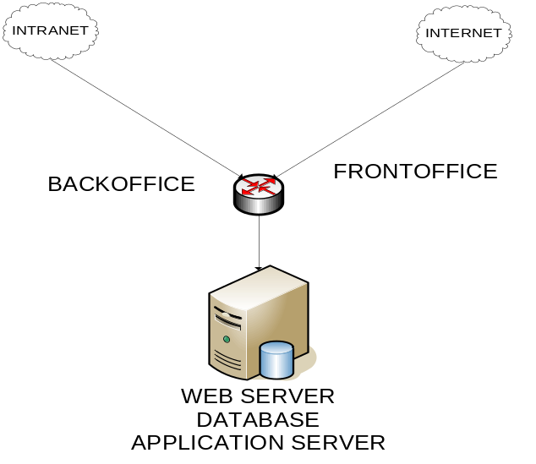
Indicativamente si può indicare uno schema a tre tier con il frontoffice esposto sulla rete internet e il backoffice e server db su rete intranet.
Altrimenti per aumentare la sicurezza e la scalabilità è possibile aggiungere uno web server di frontiera ed un application server. Per aumentare la scalabilità è possibile clusterizzare le macchine database e backoffice e frontoffice.
